潼南府办发〔2021〕73号

重庆市潼南区人民政府办公室
关于印发《重庆市潼南区新型城镇化中长期
规划（2021-2035年）》的通知

各镇人民政府、街道办事处，区政府各部门，有关单位：
《重庆市潼南区新型城镇化中长期规划（2021-2035年）》已经区第十七届人民政府第145次常务会议审定，现印发给你们，请认真贯彻落实。

重庆市潼南区人民政府办公室
2021年12月6日

重庆市潼南区新型城镇化中长期规划（2021-2035年）

2021年10月
目 录
第一章 发展基础 5
第一节 现状特征 5
第二节 发展态势 6
第二章 总体要求 7
第一节 指导思想 7
第二节 基本原则 8
第三节 发展目标 9
第三章 高质量推进农业转移人口全面融入城市 10
第一节 深化户籍制度改革 10
第二节 推进常住人口基本公共服务全覆盖 11
第三节 提升农业转移人口职业技能 12
第四节 健全市民化配套政策 13
第四章 强化城乡产业发展支撑 14

第一节 推动制造业高质量发展................................ .... 14
第二节 提档升级现代服务业 15
第三节 打造国家农业现代化示范区 17
第五章 优化城镇化空间格局 18
第一节 统筹推进中心城区“加密”“升级” 18
第二节 有序推进镇域建设“集约”“增效” 20
第三节 优化遂潼一体化发展先行区空间布局 26
第六章 加快建设现代化城市 26
第一节 打造和谐舒适的宜居城市 27
第二节 打造富有活力的创新城市 32
第三节 打造运行高效的智慧城市 34
第四节 打造环境优美的绿色城市 35
第五节 打造魅力彰显的人文城市 37
第六节 打造安全灵敏的韧性城市 38
第七节 全面推动城市治理现代化 40
第七章 加快推进城乡融合发展 42
第一节 促进城乡要素双向自由流动 42
第二节 促进城乡资源均衡配置 44
第三节 打造城乡协同发展先行区 45
第四节 进一步缩小城乡收入差距 46
第八章 规划实施保障 47
第一节 坚持党的领导 47
第二节 强化组织协调 47
第三节 强化要素保障 48
第四节 强化项目储备 48
第五节 健全监测评估 49

重庆市潼南区新型城镇化中长期规划
（2021-2035年）

2021-2035年，是我国开启全面建设社会主义现代化国家新征程，基本建成社会主义现代化国家，实现第二个百年第一阶段奋斗目标的十五年，是潼南区实现城乡发展差距和城乡居民收入差距显著缩小、全体人民共同富裕迈出坚定步伐的重要时期。按照以人为核心的新型城镇化战略要求，在新发展阶段、新发展理念、新发展格局背景下，为更好释放新型城镇化发展潜力，增强经济社会发展持久动力，编制《重庆市潼南区新型城镇化中长期规划（2021-2035年）》。
规划范围：潼南区行政辖区1584.59 平方公里。
规划期限：2021年－2025年，远景展望至2035年。

发展基础

第一节 现状特征
潼南区位于四川盆地中部偏东、涪江中下游、重庆西北部、川渝交界处，是主城都市区桥头堡城市之一和遂潼川渝毗邻地区一体化发展先行区，2016年被列为第三批国家新型城镇化综合试点地区，新型城镇化建设取得显著成效。国家新型城镇化综合试点目标任务全面完成，2020年常住人口和城镇人口规模分别达到68.9万人和40.2万人，城镇化率提高到58.3%，年均提升2个百分点以上，高于全市平均水平。产城融合取得积极成效，国家高新区即将获批，获批中国特色农产品优势区、国家现代农业（柠檬）产业园，常住人口净流出逐年减少至22万左右，年均回流人数增长到1.6万人。城镇化空间格局持续优化，中心城区建成区面积扩展至32平方公里，田家和双江纳入中心城区一体化发展范围。城市综合承载能力大幅提升，“五横两纵一环”城市骨架路网成型，“一环六射”高速公路格局正在形成，海关潼南工作站成功设立。城乡融合发展迈出新步伐，获批国家城乡融合发展试验区，打造改善农村人居环境市级示范片2个、美丽宜居村庄市级示范点12个，荣获首批全国特色小镇1个。

第二节 发展态势
当前和今后一段时期，我国仍将处于重要战略机遇期，面对国内外环境的深刻复杂变化，国家和全市“十四五”规划《纲要》明确提出，要推进以人为核心的新型城镇化，潼南区新型城镇化建设机遇与挑战并存，总体上机遇大于挑战。发展机遇和有利条件：以人为核心的新型城镇化战略要求，以国内大循环为主体、国内国际双循环相互促进的新发展格局，对人口、土地、资金、技术、信息等城乡要素流动态势带来新的变化，为潼南区带来高质量发展的重大机遇。成渝地区双城经济圈建设和“一区两群”区域协调发展，潼南区迎来联动双城、服务主城的重大契机，为中心城区与各城镇功能建设带来更为广阔的发展前景。短板劣势和发展挑战：人口集聚规模偏小，中心城区人口规模远低于内江、遂宁等毗邻地区，常住人口城镇化率主城都市区排名靠后。城镇功能仍有短板，重大交通设施、产业资源、公共服务不均衡，城乡一体化发展面临较大发展挑战。改革攻坚存在难点，农村“三块地”退出、人地钱挂钩等改革瓶颈障碍更加突出。

第二章 总体要求

第一节 指导思想
高举中国特色社会主义伟大旗帜，深入贯彻党的十九大和十九届二中、三中、四中、五中全会精神，坚持以习近平新时代中国特色社会主义思想为指导，深入贯彻习近平总书记对重庆提出系列重要指示要求，全面落实市委市政府城市提升和乡村振兴决策部署，把握新发展阶段，完整、准确、全面贯彻新发展理念，融入新发展格局，从全局谋划一域、以一域服务全局，深入实施新型城镇化战略，坚持以人为核心，以提升品质为导向，“以产聚人”持续提升优城乡产业发展能级，“以城聚人”全面提升城乡一体化建设，“以融为题”全面推进国家城乡融合发展试验区建设，持续提升城乡人文品质、生态品质、生活品质，加快推进建设潼南区绿色生态空间、宜居居住空间、高效生产空间，把潼南区建设成为主城都市区产城景融合生态宜居城。

第二节 基本原则
坚持以人民为中心。以人的城镇化为核心，维护人民根本利益，合理引导人口流动，有序推进农业转移人口市民化，稳步推进城镇基本公共服务常住人口全覆盖，始终做到发展为了人民、发展依靠人民、发展成果由人民共享。
坚持集约高效利用。落实成渝地区双城经济圈和“一区两群”区域协调发展要求，构建科学合理的城镇化空间布局，严格控制城镇建设用地规模，坚决守牢永久基本农田，合理控制城镇开发边界，提高国土空间利用效率。
坚持绿色低碳转型。把生态文明建设全面融入城镇化进程，着力推进绿色发展、循环发展、低碳发展，节约集约利用土地、水、能源等资源，强化环境保护和生态修复，推动形成绿色低碳的生产生活方式和城市建设运营模式。
坚持城乡融合发展。把城乡作为一个有机生命体，统筹城市提升和乡村振兴，以体制改革和试点突破为抓手，高水平重塑城乡关系，促进资源要素在城乡之间的优化配置和自由流动，使全体人民更好地共享城镇化发展成果。
坚持市场主体地位。尊重市场规律，坚持市场在资源配置中的决定性作用，切实履行政府制定规划政策、提供公共服务和营造良好环境的重要职责，使城镇化成为市场主导、政府引导的科学发展过程。
第三节 发展目标
“十四五”时期，以重庆建成高质量发展高品质生活新范例为统领，加快建设全市现代农业排头兵，主城都市区产城景融合生态宜居城、成渝地区高新产业发展新高地、全国有影响力的乡村旅游目的地，全力打造成渝中部高质量发展重要增长极、高品质生活宜居地。到2025年，城市建成区面积达到50平方公里、城市常住人口50万人以上，常住人口城镇化率达到65%。与毗邻地区的城市能级差距逐年缩小，桥头堡城市的人口集聚效应基本实现。展望到2035年，城市建成区面积达到100平方公里、城市常住人口100万人，中心城区人口集聚度达到80%左右；文化强区、教育强区、人才强区、健康潼南和山清水秀美丽潼南基本建成，基本公共服务均等化以及治理体系、治理能力现代化基本实现。
表1：“十四五”时期新型城镇化规划指标
序号 |  | 指标 | 单位 | 2020年 | 2025年
1 | 城镇化水平 | 常住人口城镇化率 | % | 58.32 | 65
2 | 公共服务水平 | 劳动力年龄人口平均受教育年限 | 年 | 12.5 | 13
 | 公共服务水平 | 每千名老人拥有机构养老床位数 | 张 | 30 | 35
3 | 公共服务水平 | 每千人口拥有3岁以下婴幼儿托位数 | 个 | — | 4
4 | 公共服务水平 | 每千人口拥有执业（助理）医师数 | 人 | 2.26 | 3.3
5 | 公共服务水平 | 每万人拥有“三馆一站”建筑面积 | ㎡ | 450 | 700
6 | 公共服务水平 | 公共体育设施场地每人拥有面积 | ㎡ | 1.65 | 2.0
7 | 公共服务水平 | 基本养老、医疗保险参保率 | % | ＞95 | 100
8 | 公共服务水平 | 年参加就业培训人数 | 人 | — | ＞5000
9 | 公共服务水平 | 城镇调查失业率 | % | ＜5.5 | ＜5.5
10 | 城市品质提升 | 环境空气质量优良天数 |  | 343 | ≥320
11 | 城市品质提升 | 建成区绿化覆盖率 | % | 43.7 | ≥45
12 | 城市品质提升 | 森林覆盖率 | % | 41.7 | 45
13 | 城市品质提升 | 城市建成区内实施居民生活垃圾分类的镇街比例 | % | — | 100
14 | 城市品质提升 | 城市管理数字化管理覆盖率 | % | — | 100
15 | 城市品质提升 | 城市建成区5G网络覆盖率 | % | — | 100

第三章 高质量推进农业转移人口全面融入城市

第一节 深化户籍制度改革

全面取消城镇落户限制。落实潼南区国家城乡融合发展试验区户口迁移办法（试行），全面取消城镇落户限制，实行实际居住情况承诺制，务工经商不受年限限制，逐步消化城市存量农业转移人口。深化“互联网+”户政服务，提高户籍登记、迁移便利度。

提升现代人口管理服务水平。完善人口管理制度，建立以经常居住地登记户口制度，全面推行使用电子居住证，完善以居住证为载体的公共服务提供机制，逐步实现人口自由流动和迁徙。建立健全人口评估机制，加强人口发展与重大规划、重大政策、重大项目有效衔接。
维护进城落户农民的农村权益。加快完成农村不动产确权登记颁证工作，依法保障进城落户农民的农村土地承包权、宅基地使用权、集体收益分配权，不得以退出上述权益作为农民进城落户的前置条件，引导其依法自愿有偿转让退出上述权益。逐步扩大农村权益退出试点范围，不断健全农户“三权”市场化退出机制和配套政策。

衔接好第二轮土地承包到期后再延长30年的政策，探索农村土地（林地）承包经营权依法、自愿、有偿退出制度，探索推进宅基地所有权、资格权、使用权“三权分置”，适度放活宅基地和农民房屋使用权，维护和盘活进城落户农民集体收益分配权，扩面深化农村“三变”改革，巩固深化农村集体资产股份合作制改革，总结推广柏梓镇梅家社区、塘坝镇天印村、龙形镇洪兴村等“三变”改革试点经验，力争2025年“三变”改革覆盖50%行政村。

第二节 推进常住人口基本公共服务全覆盖

提升随迁子女受教育质量。将农业转移人口随迁子女义务教育纳入教育发展规划和财政保障，坚持“流入地政府负责、公办学校接受为主”的原则，合理设置义务教育学校，配置教育资源，确保每个随迁子女能够在流入地接受义务教育。构建对流入地教育工作支持的长效机制，明确义务教育“两免一补”和生均公用经费财政拨款基准定额资金随学生流动可携带。聚焦随迁子女升学需求，积极完善考试政策，破解随迁子女在流入地升学的制度障碍。针对吸纳随迁子女较多的办学困难公办学校，从用地政策、教师队伍、经费保障等方面加大扶持力度。

提高社会保险统筹水平。整合城乡居民基本医保政策，全面落实城乡居民异地就医直接结算，做好转户人员基本医保、大病保险和医疗救助等制度的衔接。将农民工及其随迁家属，全面纳入社区医疗卫生保障体系，提供健康教育、妇幼保健、免疫规划、传染病防控、职业病防治等服务。确保农业转移人口与城镇居民同等享有社会保险和公共服务，加大对转户人员中失独家庭、留守儿童、空巢老人等弱势群体的关心关爱，确保困有所助、难有所帮。

加大农业转移人口住房保障力度。把进城落户农业转移人口、城市中等偏下收入的住房困难常住人口纳入城镇住房保障体系，让农业转移人口享有与城镇居民同等的住房保障权利。落实灵活就业转移人员住房公积金制度，支持符合条件的灵活就业人员申请住房公积金贷款解决住房困难，改善住房条件。支持从租赁市场筹集公共租赁房房源，盘活存量住房，对家庭特别困难的无房人员提供廉租房或租房补贴。

第三节 提升农业转移人口职业技能

加大对农业转移人口就业支持力度。拓宽转户人员就业渠道，围绕主导产业积极引进产业链核心企业和大型商贸服务主体，开辟就业新渠道。采取政府购买服务、开发公益性岗位等方式，增加进城落户农村居民就业岗位。提高转户人员就业能力和水平，持续开展农民工技能培训和创业培训，健全农民工就业信息动态监测和发布制度，广泛收集、发布用工岗位信息，针对性开展定向、定单和返乡农民工的转岗培训和适应性培训。进一步加大对农村转移人口转化为城市产业工人的帮扶力度，免费为农业转移人口提供就业服务和政策咨询，促进农业转移人口就业。加大劳动监察执法力度，维护农民工合法权益。

鼓励农业转移人口自主创业。持续提升农业转移人口创业能力，深入推进落实“渝创渝新”创业促进行动，积极引农业转移人口参加各类创业培训活动，采取面授、远程网络互动等方式有效开展创业培训，扩大培训覆盖范围。加大财政支持力度，对符合条件的创业人员按规定给予相应财政补贴。对符合就业困难人员条件、灵活就业的转移人口，给予一定的社会保险补贴。大力发展农村普惠金融，引导加大涉农资金投放，运用金融服务“三农”发展的相关政策措施，支持农业转移人口创业。

第四节 健全市民化配套政策

完善财政转移支付与农业转移人口市民化挂钩机制。加快制定“人地钱挂钩”配套及激励政策，整合使用各类资金 重点支持吸纳农业转移人口落户多的镇街，奖励资金根据农业转移人口实际进城落户以及地方提供基本公共服务情况进行测算分配，并适当考虑农业转移人口流动、城市规模等因素，提高镇街吸纳农业转移人口落户积极性。

健全城镇建设用地增加规模与吸纳农业转移人口落户数量挂钩机制。按照以人定地、人地和谐的原则，实施城镇建设用地增加规模与吸纳农业转移人口落户数量挂钩政策，完善年度土地利用计划指标分配机制，保障农业转移人口在城镇落户的合理用地需求，建立健全城镇低效用地再开发激励约束机制。

第四章 强化城乡产业发展支撑

第一节 推动制造业高质量发展
优化高新区空间布局。着力优化高新区“一心、两谷、五区”总体空间格局，打造高新技术产业集聚地，促进高新区绿色转型、提质升级。“一心”即科技创新中心，围绕谢家沟优势资源，布局潼南工业研究院、高新区规划馆、研发创新等用地，弥补科创短板，突出“高”“新”特征，形成展示高新区智慧建设及科技成果的重要场所及窗口。“两谷”即花千谷、生态谷，花千谷打造以苗圃为基础，观光旅游、生态休闲等服务为辅的花木田园综合体；生态谷建设山地森林公园，延续“涪江画廊”，打造休闲旅游目的地。“五区”即高新区北区、高新区南区、高新区东区、东升片区、朝阳湖片区；高新区北区保留部分产业建筑，发展都市工业及文创产业；高新区南区以智能制造、消费品工业、现代服务业为主导产业，引领传统产业智能化升级；高新区东区以化工及新材料、表面环保处理等为主导产业，布局高新区首开区，打造产业转移的首战场；东升片区营造宜居宜业公园城，打造高品质宜居住区；朝阳湖片区以高铁站区综合开发为载体，打造高铁新城区。

集群化发展支柱产业。联动发展智能制造产业集群，依托“潼南国家智能终端高新技术产业化基地”“重庆市智能制造示范园区”“电子信息产品零部件出口基地”，努力打造成渝地区重要的智能制造产业基地。稳步发展精细化工及新材料集群，依托天然气资源，发展天然气脱硫、热电联产、LNG（液化天然气）、CNG（压缩天然气）等清洁能源产业，建成市级“天然气高效利用及新材料基地”。高品质打造特色消费品产业集群，培育形成以柠檬、食用油、方便食品、中药饮片为主的农副食品加工业，推动建设生活用纸加工产业园、智能灯饰灯具产业园，打造成渝中部特色消费品生产高地。科学发展环保表面处理产业集群，依托“国家火炬节能环保特色产业基地”，打造全国第一座全产业链节能环保产业园。有序发展绿色建筑建材产业集群，促进机制砂石和建筑建材产业转型升级，重点发展新型功能材料和装配式绿色建筑材料，逐步形成辐射成渝地区的绿色建筑建材产业协同发展体系。

第二节 提档升级现代服务业

高水平打造商贸服务集聚平台。推动购物中心、商业综合体、特色商业街、商场等向场景化、体验式、综合型消费场所转型。重点打造隆鑫中央大街、中骏世界城等城市消费核心区，改造提升外滩国际城、嘉年华购物公园、子同街等成熟商圈，打造巴蜀夜宴特色街、双江非遗文创街特色商业街，完善智能化、品牌化连锁便利店配置。结合柠檬、蔬菜等优势农产品和灯饰、家居等区域市场消费需要，开展国际研讨会、创意大赛、创业大赛等会展活动，打造桥头堡城市和遂潼一体化发展城市的会展特色。

打造文旅康养产业平台。丰富旅游业态，开发医疗保健、美容养生、食疗食补等系列旅游康养商品，开发建设养生别院、养老公寓等旅游项目，提供特色养生服务，引入康养特色项目，构建“养、健、食、医”四位一体的康养度假模式。以大佛寺康养景区和双江古镇景区为重点，加快建设大福人文生态康养社区、大佛寺片区智慧文博中心、大佛寺老场片区商业街、潼南大福印象、涪江水上游乐运动中心等，建设国家级涪江休闲旅游度假区。围绕乡村独特文化和旅游资源，推进农业与旅游、文化、健康等产业深度融合，建设琼江休闲农业旅游带、“南部山乡”生态休闲旅游带、“北部田园”康养休闲旅游带。

建设市级智慧物流枢纽。服务高新区产业发展需求，结合渝遂铁路货运站、潼南东站布局，打造智慧物流产业园、高新区东区专业物流产业园、快递物流园，，为精细化工、表面处理、新材料等产业发展提供物流服务，承担贯通成渝两地的区域物流中转功能。配套整车（二手车）市场、农产品交易中心、大宗原材料及特种货物市场等专业市场，建设集运营、运输、中转、仓储、商贸、配送等功能于一体的智慧物流园区。健全农产品仓储保鲜冷链物流体系，建设“潼南绿”冷链物流及城市配送中心，打造区域农产品加工贸易集散地。
第三节 打造国家农业现代化示范区

优化特色效益农业布局。提速国家农业现代化示范区“两带三区”建设。蔬菜产业带，重点依托梓潼、桂林、大佛、双江、上和、别口、玉溪、米心等涪江流域镇街平坝打造，提档建设标准化蔬菜产业基地。柠檬产业带，主要依托崇龛、柏梓、小渡、塘坝和太安等琼江流域镇河谷，做大做强柠檬核心产区。北部丘陵特色农业区，以古溪、龙形、群力、宝龙为主，大力发展桃、柚子等优质水果、花椒和中药材种植，推行种养结合和绿色发展的现代畜牧业。中部都市农业区，以梓潼、桂林、大佛、双江、花岩为主，重点发展柠檬、蔬菜、中药材、调味品等特色农产品精深加工和食品加工产业，建设小规模、多品种、高标准的精品经果园。南部山地生态农业区，以卧佛、五桂、新胜、寿桥为主，发展优质水果、生态渔业、特色苗木，建设大宗中药材生产基地。

发展现代特色高效农业。深入落实“米袋子” “菜篮子”负责制，稳定百万亩粮油种植，推进绿色高质高效粮油生产。提升百万亩蔬菜种植，建设绿色蔬菜产业示范带，恢复提增生猪产能，构建百万头生猪产业链，保障蔬菜、生猪等重要农产品有效供给。建设良繁基地，建设蔬菜、水果标准园和畜禽标准化示范场、水产健康养殖示范场，促进品种结构优化调整。稳步推进“两品一标”、中国驰名商标等品牌认证，推广“潼南绿”“潼南柠檬”等区域公用品牌，鼓励申报使用“巴味渝珍”“三峡”等市区域公用品牌。大力发展农村电子商务，打造网货生产基地和产地直播基地。
专栏1：强化城乡产业支撑能力的重大项目
1.制造业。苹果和华为产品配套基地、基础电路元件生产基地、显示和触控模组生产基地、工业母机生产基地、通机生产基地、金属和塑胶材料生产基地、卫浴产品生产基地、生活用纸加工基地、户外照明生产基地、饮料生产基地、数控设备配件生产基地、装配式建筑及零部件生产基地；中新（重庆）生态食品产业园、机械加工产业园、消费品生产加工产业园、灯饰灯具生产产业园、再生资源回收再利用产业园。
2.服务业。双城智慧物流园、高新区现代制造园物流园区、物资仓配中心建设等；双江古镇景区、大佛寺片区旅游开发、大佛坝大佛岭旅游综合开发、陈抟核心景区综合开发、大福印象、大佛岭滨江康养社区、太安片区旅游开发项目。
3.农业。高标准农田建设项目、高新区柠檬产业融合发展及柠檬高标准出口备案基地建设项目以及中药材、生态渔业、百亿油菜产业链基地建设项目等。

第五章 优化城镇化空间格局

第一节 统筹推进中心城区“加密”“升级”
按照“东拓、南强、北优、西控”的发展策略，重点推进中心城区提质扩容。“东拓”，以国家级高新区为主要载体，推进城市向东拓展，融入重庆中心城区；“南强”，以老城区为依托，推进老城向南建设，全面提升梓潼、桂林、大佛、双江、田家5个镇街的基础设施、产业布局、公共服务等同城化发展水平；“北优”，即加快金福新区建设，整合江北新城和工业园北区，突出“花园城市、田园城市、滨江城市”城市特色，丰富“10 分钟社区生活圈”功能配套，完善城市商业综合体、商务楼宇等项目建设，共建高品质现代城区；“西控”，以涪江旅游度假区为载体，推动农文旅融合，实现生态、人文价值转化，打造遂潼一体化建设的示范地区。
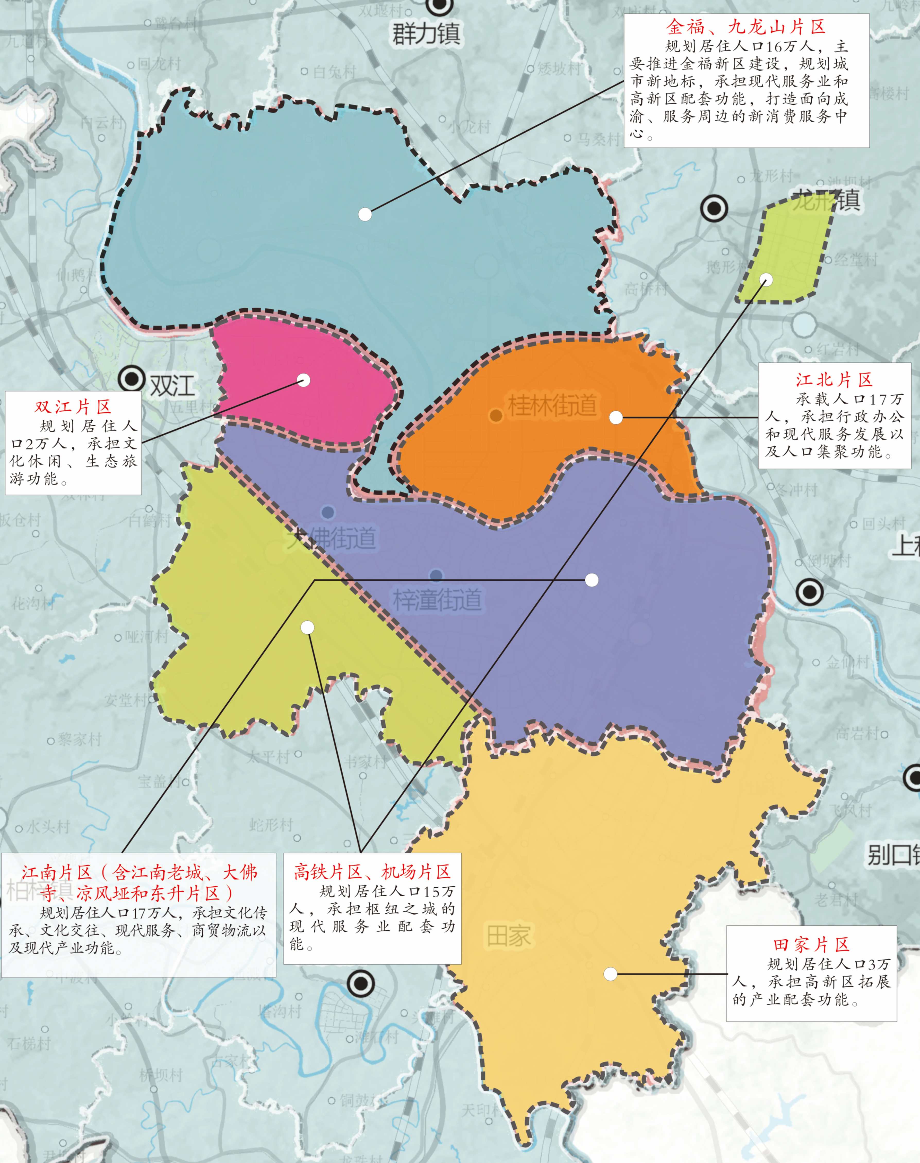

图1：中心城区功能分区图

第二节 有序推进镇域建设“集约”“增效”

支点镇“拓展”“赋能”。镇域“拓展”方面，古溪镇、柏梓镇、塘坝镇3个支点镇，重点解决场镇建成区面积拓展问题，增加医疗、文化、体育、科技以及新基建公共设施项目布局，缓解场镇拥挤和风貌不佳等问题。镇域“赋能”方面，重点依托城乡公共服务均等化建设契机，借势智慧赋能，强化支点镇医疗资源、文化资源和信息资源等区域公共服务能力，强化智慧农业的特色优势功能培育，切实形成支点镇产业带动、功能带动和创新带动的功能效应。

节点镇“提亮”“增效”。北部片区节点镇重点突出生态农业一镇一品“亮品牌”，结合特色农业种植和山地森林资源，鼓励有条件的乡镇发展农旅融合项目和农村电商物流项目。南部片区节点镇以琼江观赏农业旅游带为核心，重点突出休闲养生“亮特色”，结合南部山地、青云湖景区，发展山地休闲、森林养生、湖滨度假。其中，龙形镇立足龙多山景区，打造航空特色小镇；玉溪镇、别口镇重点发展水稻、蔬菜，台地发展特色经果、中药材等；群力镇、米心镇、宝龙镇重点发展蔬菜、经济果林、花椒等；上和镇重点打造标准化蔬菜产业基地；崇龛镇、小渡镇立足中国最美油菜花海、陈抟故里、道家文化等，结合创意人群以及养老人群需求，配置文化交往以及娱乐康体相关设施；太安镇作为国家级现代农业区，重点结合现代农业以及农业研发需求，加强农业研发、农旅融合、休闲度假等功能，强化创新交往以及文化交往能力；花岩镇重点发展梨子、红苕等特色农产品精深加工和食品加工；卧佛镇、新胜镇、五桂镇、寿桥镇重点发展优质水果、生态渔业、特色苗木。

特色镇“强基”“增势”。通过规划引导、市场运作，将具有特色资源、区位优势的小城镇培育成为专业特色镇，加快文化古镇、柠檬小镇、睡养小镇、美食名镇、产业重镇等特色镇打造。重点升级建设双江精品特色小镇，以及柏梓镇、太安镇、崇龛镇、古溪镇4个特色小城镇示范点。充分发挥特色镇连接城乡的节点和纽带作用，完善产业扶持政策，加快基础设施、公共服务设施建设，提高特色小镇、小城镇对产业和人口的聚集力和承载力。强化产镇融合，发展小微企业园，引导特色企业入园集聚。

表2：各街镇建成区和人口集聚规划目标表
 |  |  | 2025年 |  | 2030年 |  | 2035年
 |  |  | 城镇人口(万人) | 城镇规模（平方公里） | 城镇人口(万人) | 城镇规模（平方公里） | 城镇人口(万人) | 城镇规模（平方公里）
中心城区  （含双江、田家） |  |  | 40 | 42 | 50~55 | 55~60 | 70 | 60~65
北部片区
支点镇 | 1 | 古溪镇 | 1.5 | 0.8 | 1.5 | 1.1 | 1.5 | 1.2
节点镇 | 2 | 龙形镇 | 0.7 | 0.6 | 0.8 | 0.9 | 0.8 | 1.0
节点镇 | 3 | 上和镇 | 0.5 | 0.4 | 0.7 | 0.6 | 0.7 | 0.7
节点镇 | 4 | 玉溪镇 | 0.7 | 0.3 | 0.5 | 0.5 | 0.5 | 0.5
节点镇 | 5 | 宝龙镇 | 0.3 | 0.2 | 0.3 | 0.3 | 0.3 | 0.3
节点镇 | 6 | 米心镇 | 0.3 | 0.2 | 0.3 | 0.3 | 0.3 | 0.4
节点镇 | 7 | 群力镇 | 0.3 | 0.1 | 0.3 | 0.3 | 0.3 | 0.3
南部片区
支点镇 | 1 | 塘坝镇 | 1.5 | 1.0 | 1.5 | 1.4 | 1.5 | 1.5
支点镇 | 2 | 柏梓镇 | 0.8 | 0.8 | 0.9 | 1.1 | 1.0 | 1.2
节点镇 | 3 | 崇龛镇 | 0.7 | 0.7 | 0.8 | 1.1 | 0.8 | 1.3
节点镇 | 4 | 小渡镇 | 0.8 | 0.7 | 0.8 | 1.0 | 0.8 | 1.1
节点镇 | 5 | 太安镇 | 0.8 | 0.9 | 0.8 | 1.3 | 0.8 | 1.5
节点镇 | 6 | 卧佛镇 | 0.7 | 0.4 | 0.7 | 0.5 | 0.7 | 0.6
节点镇 | 7 | 别口镇 | 0.3 | 0.2 | 0.3 | 0.3 | 0.3 | 0.3
节点镇 | 8 | 新胜镇 | 0.2 | 0.2 | 0.2 | 0.3 | 0.2 | 0.3
节点镇 | 9 | 花岩镇 | 0.2 | 0.2 | 0.2 | 0.3 | 0.2 | 0.3
节点镇 | 10 | 五桂镇 | 0.2 | 0.2 | 0.2 | 0.3 | 0.2 | 0.3
节点镇 | 11 | 寿桥镇 | 0.2 | 0.2 | 0.2 | 0.3 | 0.2 | 0.3
小城镇合计 |  |  | 11 | 8 | 11 | 12 | 11 | 13

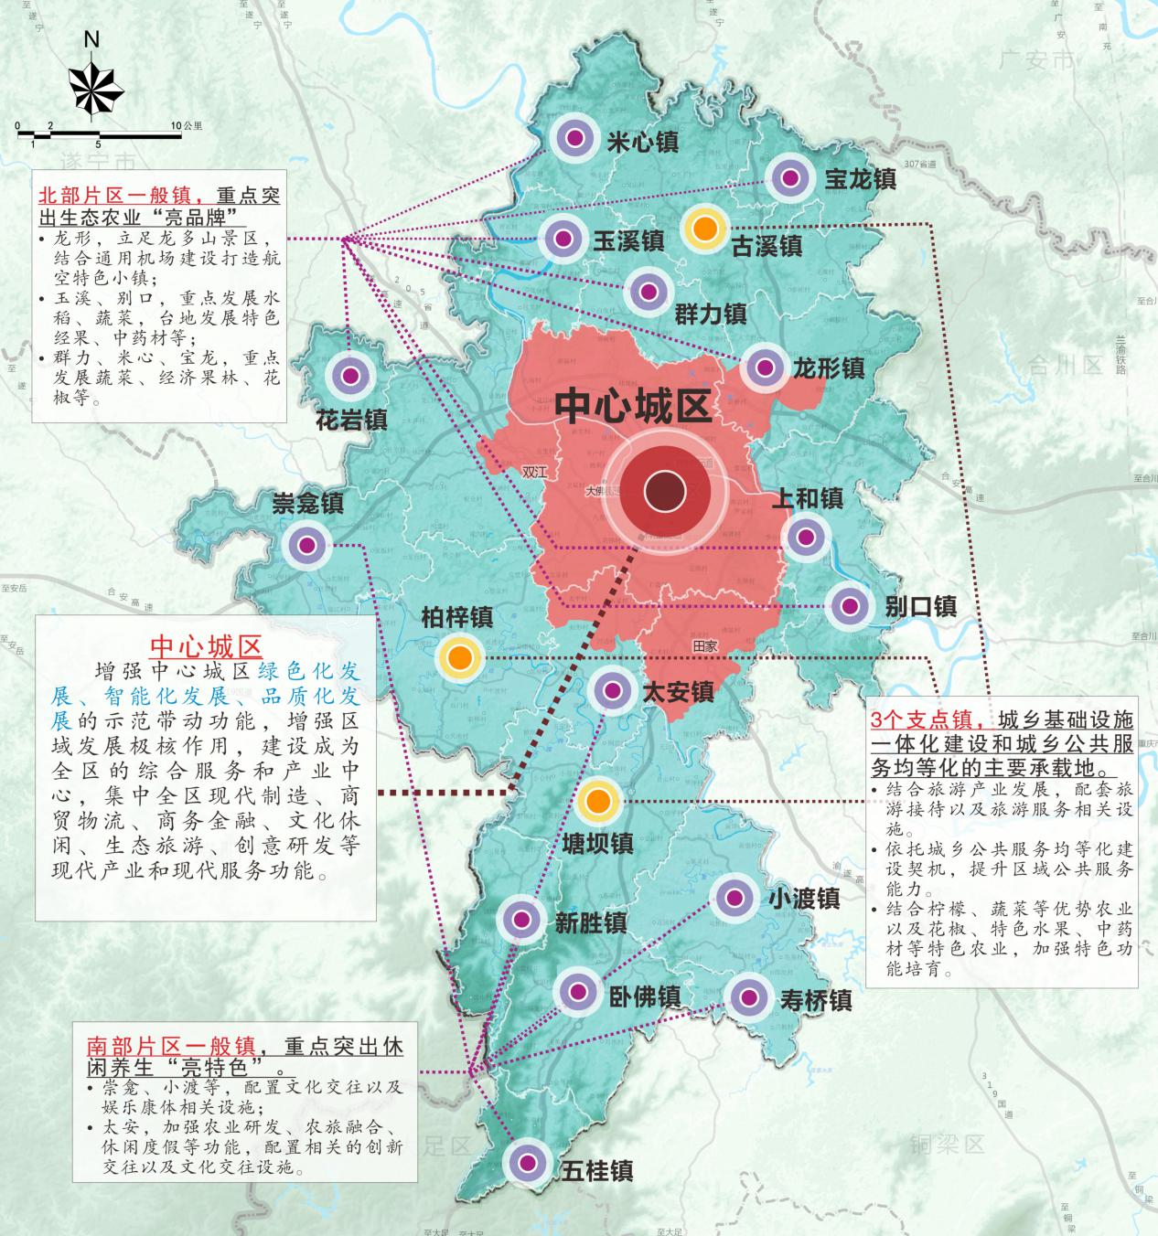

图2：中心城区及支点镇、节点镇功能分区图
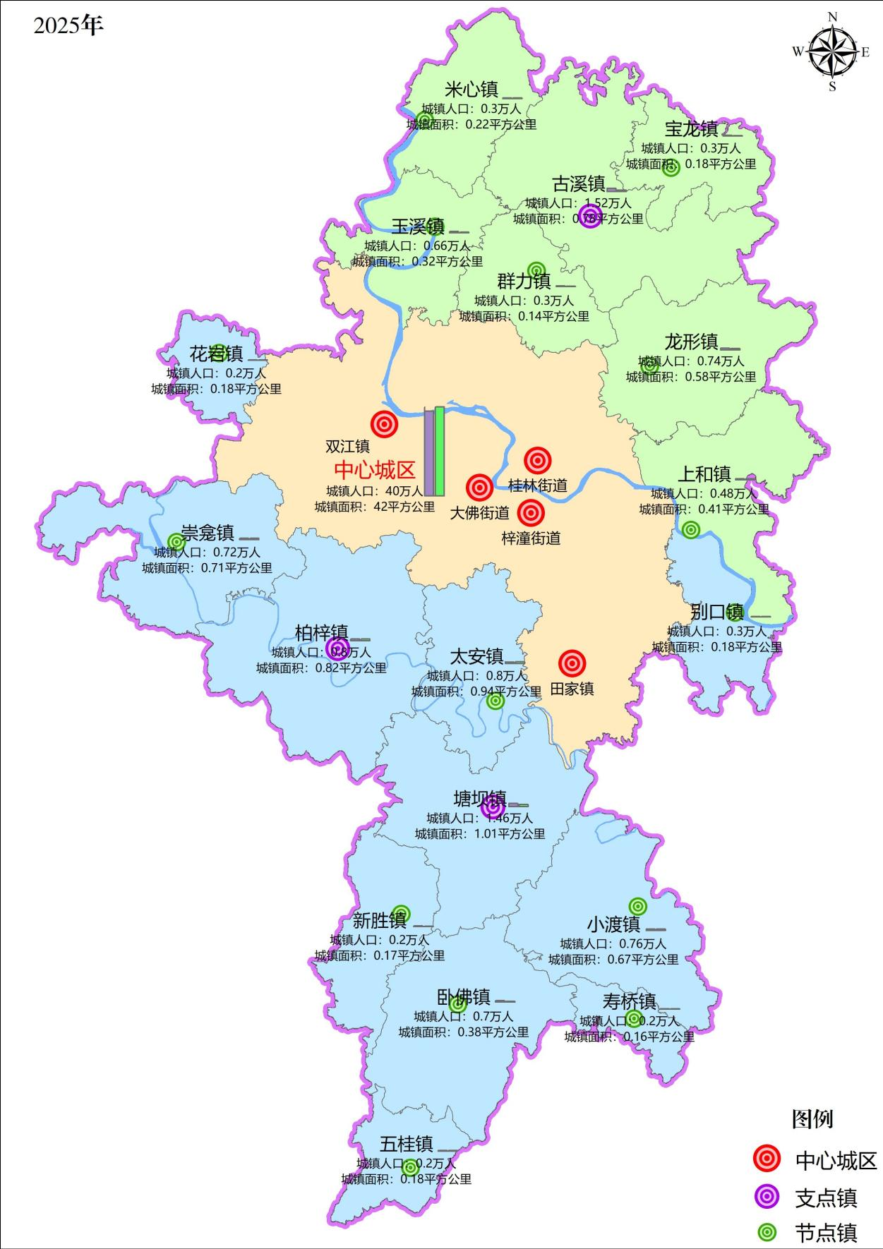
图3：2025中心城区及各镇建设面积与城镇人口情况图
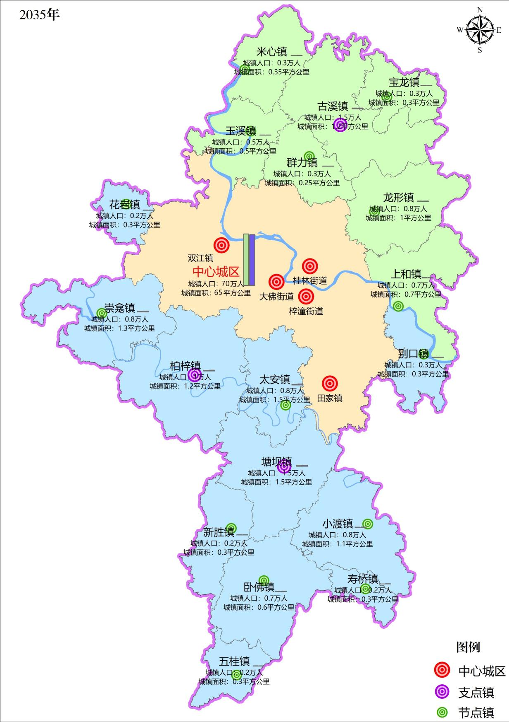
图4：2035中心城区及各镇建设面积与城镇人口情况图

第三节 优化遂潼一体化发展先行区空间布局
聚焦遂潼涪江创新产业园建设，全面优化“一心两带五组团”空间结构。遂潼涪江创新产业园，以遂宁高新区和潼南高新区为基础，包括老池镇、西眉镇、崇龛镇、双江镇等两地16个乡镇（街道），总体规划面积约450平方公里，规划布局城镇建设用地约110平方公里。“一心”，即遂潼之心，主要布局天然气综合利用、文化旅游和综合服务3个功能区，打造产业融合发展示范区；“两带”，即涪江农文旅融合发展示范带、琼江现代农业示范带；“五组团”，即遂宁高新区南部组团、老池临港组团、安居产业组团、潼南高新区东部组团、双江—大佛坝组团，协同打造成渝中部现代产业集聚区。
持续推进“五个一体化”发展，确保空间优化双城联动。机制创新一体化，重点推进政策协同集成先行，确保三年行动方案和任务清单建设成效；基础设施一体化，重点推进成渝“双核”1小时交通圈、遂宁半小时通勤圈建设，加快成渝腹地大通道建设；产业发展一体化，重点推进合作载体共建先行，优化和稳定两地主导产业链供应链；公共服务一体化，重点推进公共资源统筹和社会政策衔接，落实推进系列川渝通办事项；生态环保一体化，重点推进跨区绿色发展，共同加强生态空间共保共治。

第六章 加快建设现代化城市

第一节 打造和谐舒适的宜居城市

完善交通基础网络。强化对外通道建设，加快渝遂绵高铁前期工作，研究论证汉南泸铁路，建设潼南A1类通用机场；对接成渝重大门户枢纽设施，加速缝合与遂宁、南充、广安、资阳等毗邻地区交通网络，加快双江航电枢纽、潼南港建设，推动涪江智能美丽航道试点整治工程，加强集疏运通道建设；研究论证璧山-潼南-大英-简阳、盐亭-蓬安-潼南高速公路，推动建设潼南-资阳-天府新区、潼南-广安（武胜）、潼南-遂宁、潼南-南充快速通道。强化主城都市区交通桥头堡建设，推动市域（郊）铁路璧铜线延伸至潼南、合川至潼南前期工作，高效利用国铁干线开行潼南至重庆主城都市区中心城区公交化列车；建成合潼安高速、渝遂高速扩能、铜潼安高速公路；建设潼南至铜梁至科学城、潼南至大足快速通道。加快完善区内交通网络，以“五纵七横十五联线”为重点，提质改造干线道路，加密支路路网，加强过江通道建设，拓宽硬化老城区道路，增设公交快速线路，增加公共停车场，新建和改造客运、货运枢纽及配套场站设施。完善潼南高铁站及周边集疏运体系建设，同步配套升级潼南火车站、货场、旅游集散中心、客运枢纽站等设施，实现客运“零距离”换乘和货运无缝衔接。健全人行道路网体系，完善环江路、步行道、登山道、骑行道建设，推进无障碍通道和设施建设。

提标改造市政基础设施。持续实施老旧管网改造和二次供水设施改造，推进城市水厂能力补短板工程和城市供水水质提升工程，加强供水互联互通和应急备用水源建设，提升城市供水充足性、安全性、可靠性。健全完善城区污水、雨水管网和收集处理设施，健全涪江、琼江沿岸各镇污水收集处理设施。建设海绵城市，通过综合管廊、下沉式绿地、植草沟、人工湿地、透水铺装、透水路面等设施组合提升城市渗水排水能力，打造涪江清水绿岸，完成建筑与小区LID工程、绿地与广场LID工程、海绵城市管理平台等重点项目建设。推进生活垃圾强制分类建成区全覆盖，进一步完善和提升垃圾清运和处理配套设施，提高生活垃圾无害化处理能力和资源回收利用水平，力争实现原生垃圾零填埋。

提升城市公共服务水平。智慧赋能公共服务“更便捷”，规划建设20分钟街道公共服务圈、10分钟社区生活服务圈，探索建设以智能化为引领的未来社区。教育高质量发展“筑优势”，规划职业教育园区、职业教育学校，建成重庆电力高专潼南校区，打造成渝中部地区高等教育园区；在高铁片区、凉风垭片区、九龙山片区新扩建普通高中、初中、小学和特殊学校；发展普惠托育服务体系，推进教育公平与优质教育资源供给，降低家庭教育开支。加快推进智慧教育“云”平台建设，建立“互联网+教育”“智能+教学”新常态，基本建立与新型智慧城市相适应的网络化、数字化、个性化、终身化的智能学习环境。健康服务水平“升品质”，升级体育馆、体育场功能配套，完善公共游泳馆、全民健身活动中心、健身广场和多功能运动场等公共体育项目建设。完善区级综合医院、妇幼保健院、疾病预防控制中心、卫生服务中心和社区卫生服务站等医疗卫生体系建设，满足救灾应急需要。公共文化服务“补短板”，提档升级江北片区图书馆、文化馆，建设群众文化体育中心、潼南历史博物馆，改造镇街综合文化服务中心，实现文化服务的多层级覆盖。
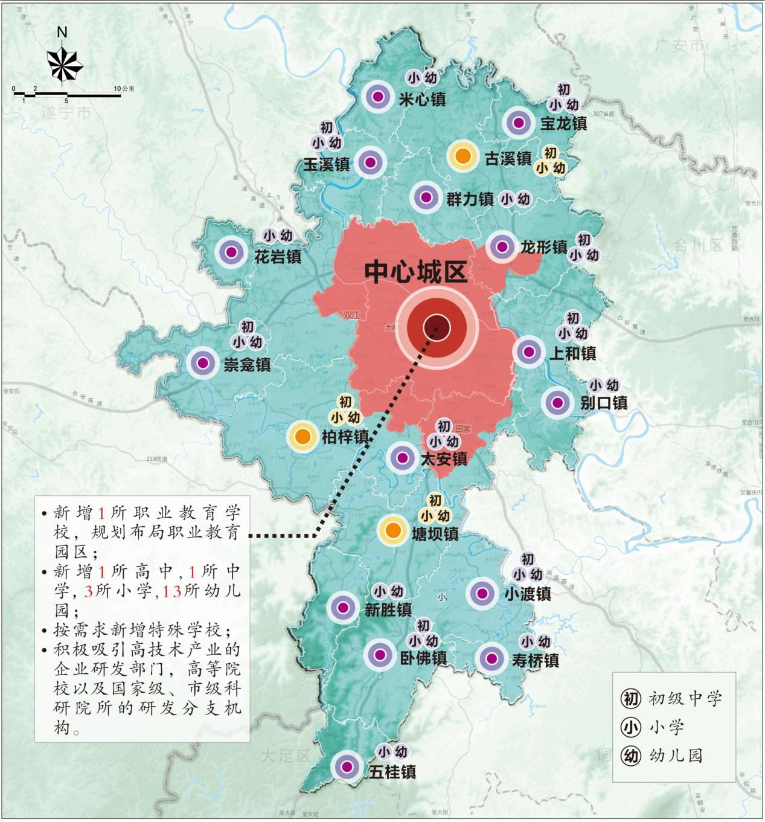
图5：2025年中心城区及各镇教育功能布局图

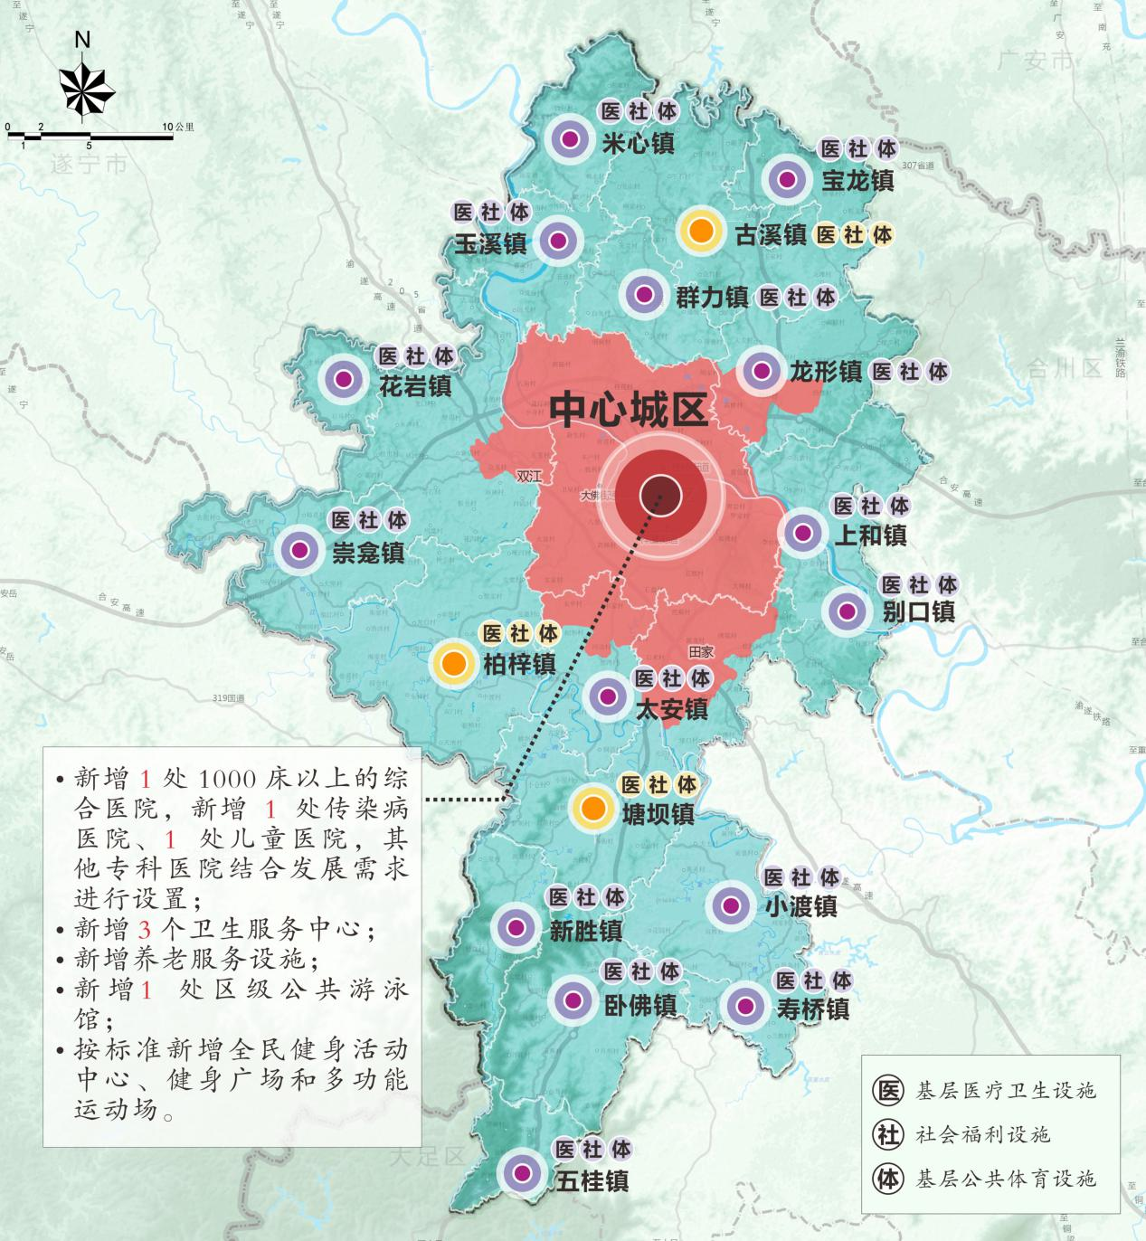
图6：2025年中心城区及各镇健康功能分区图
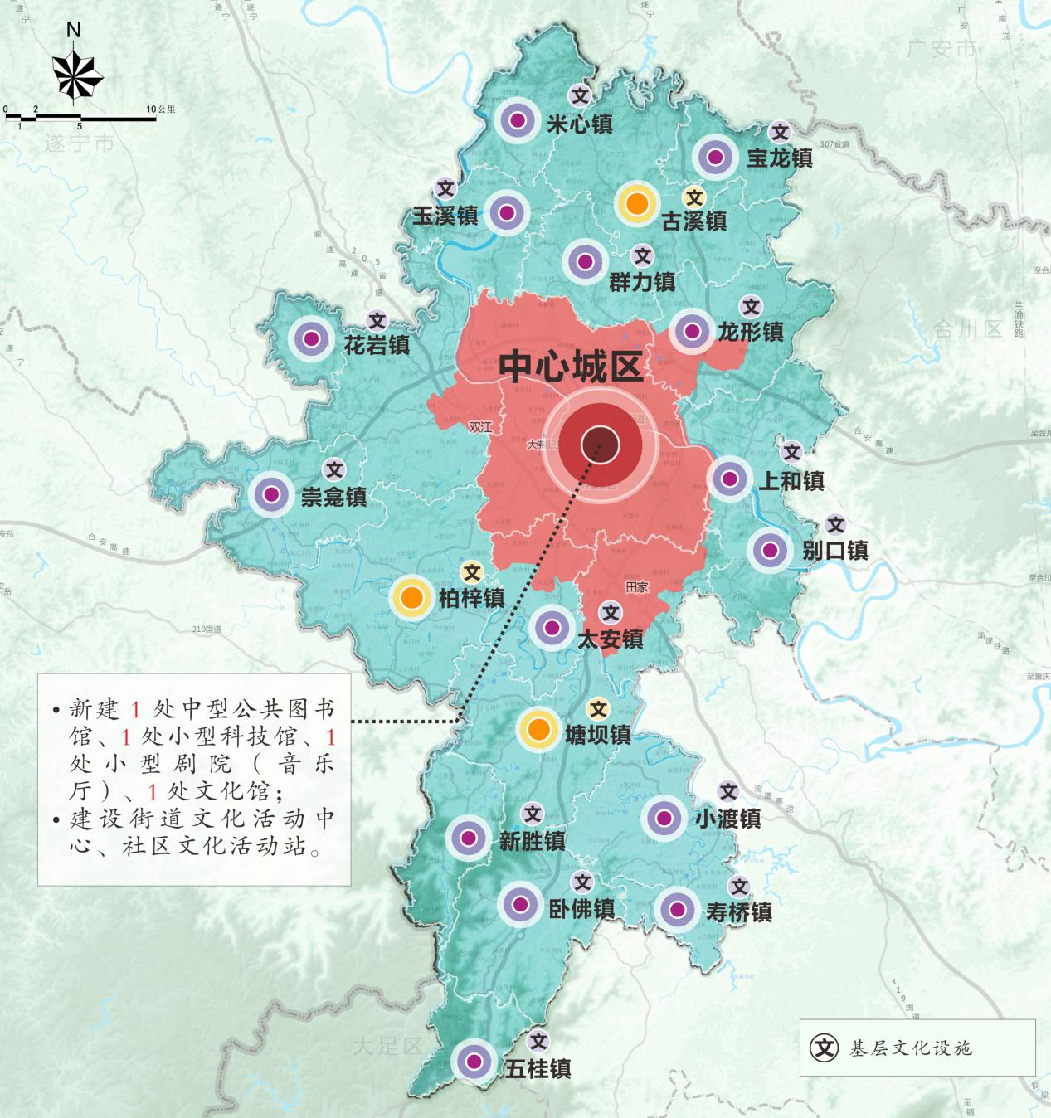
图7：2025年中心城区及各镇文化功能分区图

统筹推进城市更新。塑造城市特色风貌，以打造“古今交汇、产城景融合”的田园城市、滨江城市、花园城市为目标，全面推进城市风貌打造。继续推进滨水景观轴建设，全面推进标志性城市形象和城市眺望景观体系升级改造，保护沿涪江景观展示面，凸显双江历史街区、重点文物保护单位、传统风貌区周边地区的历史地段风貌。强化推进老旧小区改造提升，保护性改造城市老旧小区，维修改造一批老厂房、老街区，全面开展抗震加固、建筑节能、加装电梯、增加停车位等项目建设，改善老旧小区居住环境。加强存量住房改造提升和存量房屋盘活利用，加快老城棚户区改造，做好城镇危房搬离整治，科学对存量住房实施改造提升，增加创意休闲、文化体验等功能。利用住房租赁专项资金，支持专业化租赁企业规模化收储闲置房源，盘活空置住房。深入推进城市生活服务便利化工程，突出“10分钟社区生活圈”功能定位，制定完善社区配套标准，建设一批“完整社区” “绿色社区”。推动公共空间优化升级，综合利用零星用地、低效用地建设公共互动空间，新改建便民设施，提升闲置、低效空间利用率。

第二节 打造富有活力的创新城市

全力推进国家创新平台建设。升级建设国家高新区，依托潼南国家智能终端高新技术产业化基地、国家火炬重庆潼南节能环保特色产业基地等，加快推动柠檬工程研究中心、药用柑橘研究院、柠檬果胶研究中心、智能装备与机器人研究院、重金属污染防治产业研究院建设，打造高端数控机床及智能装备、物联网技术与应用、化工新材料等协同创新中心，重点发展智能制造、特色消费品等产业，打造西部最大的智能终端和智能装备产业集聚区、重庆重要的表面处理、天然气综合利用和新材料产业集聚区。高标准打造国家农业科技园区，重点深化与重庆大学、西南大学、市农科院、市中药研究院等高校和科研机构的合作，共建综合性农业装备与技术协同创新中心，发展农业高新技术试验示范、数字农业、智慧农业等产业，创建国家火炬重庆潼南柠檬特色产业基地，打造西部农业科技创新转化示范基地、现代农业新兴产业孵化基地、农业高新技术产业集聚区。高质量打造国家现代农业产业园，以柠檬基地标准化改造和智慧农业设施建设为重点，聚焦优势特色产业引领、现代技术与装备集成、农业产业融合发展、新型经营主体创业创新孵化、现代农业示范，持续深化现代农业产业园“三级”联创，打造特色产业科技创新综合示范平台。

加快引育科技创新力量。加快引育创新型领军企业，以科技型企业、高新技术企业和拟上市企业为重点，围绕智能制造、化工新材料、特色消费品、环保表面处理、绿色建筑建材五大优势产业，引进国家“创新企业百强”、重庆“巴渝创新型领军企业”，积极培育隐形冠军企业，鼓励创新型领军企业、中小微企业协同发展。培育壮大创新人才队伍，构建创新型、应用型、技能型人才梯次培养格局，实施博士后倍增计划，深入推进科技特派员制度，培育和孵化科技创客。完善创新人才专项政策，深入实施“重庆英才计划”、人才强区战略，突出专技人才、技能人才和“高精尖缺”科技人才引进培育，完善“塔尖”“塔基”人才政策体系，设立潼南英才贡献奖。

营造良好创新生态。健全创新成果转化机制，实施技术交易增长计划，构建科技成果常态化对接机制，建设一批科技成果转移转化服务平台；支持科技企业与高等院校、科研院所等开展创新合作，探索建立“政府引导、企业主体、校院协作、市场驱动、金融支撑”政产学研用金的协同创新体系，加强政府采购首购、订购等方式的支持力度。营造浓厚创新创业文化氛围，持续举办各类创新创业大赛、高峰论坛等活动，鼓励各类创新主体举办创意沙龙、项目路演、主题论坛等专业化特色活动；积极争创全国科普示范区，新建科技馆、智慧公园等科普场所，开展群众性科学素质提升活动，建立应急科普工作机制。

第三节 打造运行高效的智慧城市

前瞻性布局新型基础设施。以“数字中国”战略潼南行动为引领，加快推进5G、千兆光纤等信息基础设施以及信息化大数据中心建设，重点推进潼南区城市大脑的潼南云平台、城市大数据资源中心、城市中枢系统和智慧城市综合服务子平台以及行业大数据中心等项目建设。推动传统和新型基础设施融合发展，依托潼南城市大脑，建设大数据中心，构建能源、农业等主题数据库，开展交通、水利、能源、教育、医疗卫生、公共安全、社会治理等领域多场景应用。开展智慧交通体系建设，健全完善智慧交通大数据平台，制定智慧静态交通系统解决方案，推广应用智能缴费停车、共享停车、预约停车等智能化停车方式，推动公共充电桩（站）体系以及新能源“车桩网”一体化等项目建设。推进智慧水务体系建设，实施河长智慧系统安装工程、城区智慧水务建设工程，实现水资源、水环境、水安全数字化管理。

推进智慧政务和民生建设。深化政务数据资源应用，依托“渝快办”平台推进“互联网+政务服务”推进遂潼政务数据平台数据共享和业务协同，推进应急、市政、社区等公共领域部门间数据整合共享，健全网络安全防护体系，提升城市精细化管理能力。推进智慧教育建设，大力推进智慧校园建设，构建“人人皆学、处处能学、时时可学”的智慧教育服务体系，探索“互联网+教育”网络学习空间新模式，扩大优质数字教育资源供给。推进智慧医疗建设，完善全民健康信息平台，AI 影像分析、预测分析和辅助医疗决策等为基础支撑，推进卫生健康信息化建设以及卫生应急指挥体系建设，建成一个数据中心、两级平台、两个智慧医院和六大集约化资源共享中心。推进智慧务工体系建设，建立农民工务工信息大数据系统，构建信息实名、数据完备的全区农民工信息大数据平台。

第四节 打造环境优美的绿色城市

持续改善生态环境质量。筑牢生态安全格局，构建以涪江绿色生态廊道为主体，琼江和其他河流、湖泊、水库、渠系、山体为支撑的生态安全屏障；高水平建设“一江两岸”城市生态绿道，打造50公里涪江清水绿岸，建设环城林带、城市公园、郊野公园等绿色生态空间。稳步提升大气环境质量，严控有大气污染物排放并造成明显影响的项目，积极应对轻中度污染天气，加强细颗粒物和臭氧协同控制，实施“散乱污”企业清理整治。持续改善水环境质量，降低涪江琼江“两江四岸”涉水企业排污量，做好柠檬、蔬菜、中药材、调味品等特色农产品精深加工和食品加工产业的污水处理与排放监督管理，做好涪江、琼江流域内干流及支流的清漂保洁。加强土壤防治及固废危废处理，实施坡耕地水土流失治理，推动水土流失技术创新示范，建设水土流失综合治理示范区；实施农药化肥减量和农业生产废弃物资源化利用行动，有效防治农村面源污染；全面推进城乡垃圾无害化处理工作。加大噪声污染防治力度，突出源头预防为主，建立噪声污染防治长效机制，健全噪声污染源管理制度，加强重点噪声源监管。防范生态环境风险，加快补齐危险废物安全处置能力短板，在化工、电镀等行业强化危险废物环境监管和化学品风险管控，强化工业园区四级环境风险防范体系建设，开展涪江与琼江天地一体化水生态环境监测。

加快推动绿色低碳发展。创建国家森林城市，全面落实碳达峰碳中和工作部署，采取飞播造林等方式，提升生态系统碳汇能力；落实岸线规划分区管控要求，推进涪江、琼江干流沿线规划范围内滨水绿地等生态缓冲带建设，恢复岸线生态功能；完善以大佛寺湿地公园、金福坝湿地公园为主体的湿地资源保护体系，全面落实涪江琼江等天然河流“十年禁捕” 工作；全面推行林长制，实施裸露边坡绿化整治和荒山荒坡生态修复；深入实施一批水土保持、水源涵养、生物多样性保护重大工程，构建以涪江国家湿地公园、马鞍山森林公园、五桂生态楠木园、龙马山自然公园为主体的自然保护地体系。积极推动生产生活方式绿色转型，推进清洁能源优先开发利用和合理配置，建立健全绿色低碳循环发展的经济体系，实现人与自然和谐发展、经济增长与环境保护共赢；深入推进产业结构调整、低碳循环再生工程，提升经济社会发展“绿色含量”，推行企业循环式生产、产业循环式组合、园区循环式改造，开展工业园区清洁生产试点；开展绿色生活创建行动，促进城乡居民传统生产、生活方式及价值观念向生态化转型，优先发展绿色交通体系，推动消费行为绿色化，倡导文明用餐，加快垃圾分类处理与再生资源利用“两网融合”。

第五节 打造魅力彰显的人文城市

加强社会主义精神文明建设。培育践行社会主义核心价值观，推动理想信念教育常态化制度化，加强未成年人思想道德建设。强化诚信建设，持续推动社会主义核心价值观融入法治建设。加强爱国主义教育基地建设，开展“弘扬闇公精神，培育时代新人”等主题教育。拓展新时代社会主义精神文明建设，实施文明创建工程，突出为民惠民导向，深化文明村镇、文明单位、文明家庭、文明校园等群众性精神文明创建活动，广泛开展弘扬时代新风行动，做大做强“潼城潼心”宣讲品牌，做亮做响“潼城潼行”志愿服务品牌。巩固提升“书香潼南”系列活动。加强网络文明建设。

提升公共文化服务水平。推进文艺事业繁荣发展，实施文艺作品质量提升“五个一批”工程，深入挖掘潼南廉政典范、红色革命、家国情怀、巴蜀文化、“三块石”精神、陈抟太极文化和睡养文化等优秀资源，加强现实题材创作生产，推出反映当地人文历史及反映时代新气象、讴歌人民新创造的潼南文艺精品。传承发展优秀传统文化，加强文物古籍保护、研究、利用，推进非物质文化遗产传承发展，实施杨尚昆故里、杨闇公故里保护提升工程和大佛寺、千佛寺等文物保护修缮工程，申报一批国家级、市级重点文物保护单位。推进三块石电力工业博物馆和潼南历史博物馆建设，规划建设巴蜀文化遗迹公园、巴蜀非遗博览园，集中展示潼南巴蜀文化代表性项目。积极开展各类文旅体节会赛事活动，推出大型沉浸式文化演出-全国性爱国题材舞台剧目展演，持续推动“花漾潼南、水韵潼南、田园潼南、乡愁潼南”四大系列品牌节会。

第六节 打造安全灵敏的韧性城市

提升城市系统免疫能力。加强防疫基础设施建设，根据中心城区、支点镇、节点镇人口集聚规模，规划设置一批防疫应急场地，制定展览馆、体育场馆等可供防疫应急改造使用场馆的应急管理方案。统筹管理“日常”+“应急”相结合的公共设施，加强动态监控和运维管理，提升应急场所及设施在突发事件发生时投用的及时性和精准性。强化预警机制建设，依托辖区内居民电子健康档案系统，形成各级各类医疗机构与疾病预防控制机构之间的信息推送、疫情会商和早期预警制度，并明确预警程序、预警等级和预警方式。推动数字化赋能防疫能力建设，依托城市数据大脑，开展公共卫生安全相关场所、人员、行为、物流等应用场景特征分析和疫情追踪，及时监测预警高危地区、高危区域和高危人群，提升公共卫生风险评估和预警的前瞻性、精准性、高效性，增强潼南区城市“免疫力”。
加强应急物资保障管理。完善应急物资储备体系，构建政府、企事业单位、家庭一体化储备体系，合理安排应急物资储备规模及结构，建设网格化布局的应急物资储备库。加强应急物流网络建设，加强区内、区外应急物流网络联动协作，构建立体、综合、现代应急物流网络，合理布局应急物流中心，提升应急物资组织能力与响应效率。探索建立应急物资大数据平台，围绕应急物资生产储备、调度分配、运输配送等领域，构建基于政府、社会、企业等多领域融合的应急物资大数据平台，提升辖区应急物资保障的网络化、数字化、智能化水平。

健全应急防控救援体系。推进防震避难场所建设，利用学校、体育场馆、公园绿地、广场等开敞空间，建立区级、片区级、社区级三级避难场所体系，推动避难场所与城市建设同步开展。建立完善防洪减灾体系，规划实施涪江沿岸防洪护岸工程，完善城区边缘河流综合治理和防洪管理配套措施，全面提高城区综合防洪能力。加强乡镇防洪设施建设，强化沿江地区耕地保护和农民耕作管理，保障乡镇地区防洪安全。强化消防安全管理，结合城区人口密度、设施布局、消防安全隐患点等合理布局消防站点位，建立健全乡镇及农村地区消防安全体系，重点结合镇区公共建筑布局乡镇消防站，结合村集体用地建设微型消防站。加强人防工程建设，充分考虑城市经济建设发展进度，推动人防工程与城市布局相协调，健全完善人防工程指挥组织系统，提高城市防灾抗灾能力。

第七节 全面推动城市治理现代化

加强城市社区治理。深化市域社会治理现代化试点，加强基层组织、基础工作、基本能力建设，推动社会治理重心向基层下移。提高社区服务管理能力，健全城乡社区治理和服务体系，把“散居”转变为小区管理；建立党建引领下的社区居民委员会、业主委员会、物业服务企业协调运行机制，加强社区物业党建联建，形成社区治理合力；提升智慧治理能力，完善人工智能安全防控体系，打造数据驱动、人机协同、跨界融合的智能化治理新模式；健全社会矛盾综合治理机制，以社区治理智能化网格化共治平台建设为重点，加快各级综治中心标准化、实体化建设，推进社会治理多网融合。

提升城市综合管理能力。坚持共建共治共享方向，完善党委领导、政府负责、民主协商、社会协同、公众参与、法治保障、科技支撑的社会治理体系。健全党组织领导的自治、法治、德治相结合的城乡基层治理体系。完善基层民主协商制度，推动协商民主广泛、多层、制度化发展。发挥群团组织和社会组织在社会治理中的作用，畅通和规范市场主体、新社会阶层、社会工作者和志愿者等参与社会治理的途径，全面激发社会治理活力。推动社会治理从现实社会向网络空间全覆盖，建立健全网络综合治理
体系。
专栏2：现代化城市建设重大项目
1.宜居城市。（1）铁路：渝遂绵高铁、汉南泸铁路、璧山-铜梁-潼南-双江-遂宁、主城-合川-潼南；改扩建潼南北站火车站站房，升级铁路货场，新建货运专用线；新建潼南西站、预留潼南南站（货运站）；新增小渡、塘坝、太安、上和、双江镇市域铁路站。（2）公路：武潼高速、渝铜安高速、盐亭-蓬安-潼南高速、渝遂高速扩能（潼南段）、璧山-潼南-安居-简阳高速。（3）航空：潼南A1通用机场。（4）水运：涪江航道整治、双江航电枢纽、鹭鸶溪潼南港。（5）城市内部交通：江北片区东湾大道周边、工业园区北区、工业园区南区、田家片区双江古镇、金福新区、两桥片区、洗菜溪片区、朝阳湖片区等道路建设；金福南桥、金福北桥、潼南东升大桥。（6）城市给水系统：扩建城北水厂，新建高新区东区自来水厂，扩建凉风垭泵站。（7）城市雨污水系统：扩建高新区南区污水处理厂、东区污水处理项目，新建高新区北区污水处理厂、环保科技产业园拓展区污水处理厂、田家双江片区沿道路进行敷设雨水污水管网。（8）城市垃圾处理：生活垃圾资源化利用项目，扩建垃圾渗滤液处理项目，建设建筑垃圾收纳场。
2.创新城市：重庆工程研究中心潼南基地、重金属污染防治产业研究院、阳级氧化工艺技术创新中心、国际技术转移中心等。
3.智慧城市：无线网络5G建设项目、法奈昇大数据产业园等。
4.绿色城市：涪江国家湿地公园、马鞍山森林公园、五桂山楠木生态公园、“两岸青山·千里林带”营造林等。
5.人文城市：潼南宝藏“非遗潼话”工程、杨尚昆故里和杨闇公故里景区提档升级、三块石电站遗址博物馆、巴蜀非遗博览园等。
6.韧性城市：区疾病预防控制中心实验室能力提升工程、交通应急系统等。

第七章 加快推进城乡融合发展

促进城乡要素双向自由流动

建立城乡有序流动的人口迁徙制度。畅通城市人才加入乡村通道，制定财政、金融、社会保障、名誉等激励政策，推动城镇基础设施和公共服务向农村延伸，持续改善乡村人居环境，吸引各类人才返乡入乡创业兴业；鼓励原籍高等院校毕业生、外出农民工及经商人员回乡创业兴业，探索符合条件的返乡就业创业人员在原籍地或就业创业地落户并依法享有相关权益，探索农业职业经理人培育模式，探索将乡村发展需要的特殊人才吸纳为集体经济组织成员的机制；实施“重庆英才计划”，设立乡村领军人才专项。大力实施专家服务团服务基层行动，全面推进规划师、建筑师、工程师、艺术家“三师一家”下乡服务。

建立农村集体经营性建设用地入市制度。稳步推进农村集体经营性建设用地入市，在符合国土空间规划、用途管制和依法取得、确权登记的前提下，支持利用农村集体经营性建设用地建设租赁住房，允许集体经济组织在妥善处理产权和补偿关系后，依法收回农民自愿退出的闲置宅基地、废弃的集体公益性建设用地使用权，按照国土空间规划确定的经营性用途入市。丰富农村集体经营性建设用地入市方式载体，制定完善建设用地使用权转让、出租、抵押二级市场的实施意见，探索农村集体经营性建设用地使用权与地上建筑物所有权房地一体、分割转让，对上争取开展跨区域、市场化城乡建设用地增减挂钩节余指标、耕地占补平衡指标交易试点。

完善城乡发展投融资机制。发挥财政性涉农资金、开发性政策性金融撬动作用，引导工商资本参与城乡融合发展及平台载体建设。积极争取农业银行面向三农、商业运作优势，加大对乡村发展的支持力度。鼓励按照“公益性项目、市场化运作”理念，大力推进政府购买服务，创新农村基础设施建设和运营模式。健全农村金融服务体系，完善农村金融网点布局，积极开展普惠金融到村。发挥农业信贷担保机构作用，发展农业保险，有序推进政策性农业保险改革试点。丰富城镇化建设融资渠道，支持符合条件企业发行城乡融合发展典型项目企业债券等公司信用类债券。

第二节 促进城乡资源均衡配置

建立健全有利于城乡基础设施一体化发展的体制机制。强化城乡基础设施一体化规划，加快推进“多规合一”，统筹规划城乡交通、能源、水利、信息、市政等基础设施，实现“一张蓝图”管理，推进城乡基础设施统筹布局和共建共享。强化城乡基础设施一体化建设，将支点镇级城郊村纳入重要市政公用设施布局，推进城乡客运服务一体化，全方位提升城乡基础设施建设水平。强化城乡基础设施一体化运营管护，合理确定城乡基础设施统一管护运行模式，对城乡道路、农村客运等公益性设施和项目，管护和运行投入纳入一般公共财政预算，支持探索“合作社+个人管护”、购买服务等多种模式开展管护和运营，编制农村公共基础设施管护责任清单。
建立城乡基本公共服务均等化发展体制机制。促进城乡教育一体化发展，根据城乡人口变化动态调整学校布局，协商推进川渝毗邻地区学生跨省就近入学；推行义务教育阶段教师“区管校聘”管理改革，鼓励招募优秀退休教师到乡村和基层学校支教讲学，支持探索以“名校+”方式建立城乡教育联合体。健全城乡医疗卫生服务体系，打造基层卫生服务示范机构，开展村卫生室星级管理，推动职称评定和工资待遇向基层卫生专业技术人员倾斜，持续深入推进“医通”“人通”“财通”医共体建设。完善城乡统一社会保障制度，探索“土地换社保”“宅基地换社保”等模式，完善城乡统一基本医疗保险、大病保险和基本养老保险制度，推动低保制度城乡统筹发展。健全城乡养老服务体系，推进社区居家养老服务全覆盖，探索推广农村互助养老可持续发展模式。

第三节 打造城乡协同发展先行区
搭建城乡产业协同发展平台。双江镇、崇龛镇依托文旅本底，重点推进大佛寺—双江古镇创国家5A级景区工作，升级建设陈抟故里，发展高端民宿、乡村旅游等业态；坚持“股份制公司+集体经济+农民土地入股+项目资金”发展模式，配合宜机化整治，推进粮油等产业发展。太安镇依托国家农业科技园区，规划建设柠檬种质资源圃、国家柠檬育种综合实验基地，布局国家技术（柠檬）创新中心。柏梓镇依托柠檬优势特色产业，打造琼江流域柠檬产业带，研究论证琼江国家柠檬公园，加大琼江流域水环境和臭氧污染治理。古溪镇持续深化行政管理体制改革，推进全国农业产业强镇项目建设，推进佛手、柠檬加工厂房等项目建设，大力发展精品民宿、乡村旅游等业态，推广种养循环农业发展模式，建设有机农业小镇。

第四节 进一步缩小城乡收入差距

健全农民持续增收体制机制。全面推进农村集体产权制度改革，探索赋予农民对集体资产股份占有、收益、有偿退出及抵押、担保、继承权改革试点，完善农村产权流转交易中介服务体系，引导区级土地储备公司和融资平台公司参与相关农村产权流转及抵押。重点培育农民合作社、家庭农场、农业社会化服务组织等新型经营主体，积极构建以龙头企业为主导、农民合作社为纽带、家庭农场为基础的农业产业化联合体。全面深化供销合作社综合改革，搭建“三社”融合发展综合服务平台。健全农民工输出输入地劳务对接机制，创新“送培入村”“产业订单培训”等方式，加强对新生代农民工等农业转移人口的职业技能培训，与遂宁等市区县互设劳务办事机构。

巩固拓展脱贫攻坚成果同乡村振兴有效衔接。建立健全巩固拓展脱贫攻坚成果长效机制，严格落实“四个不摘”要求，稳定兜底救助类政策；落实好教育、医疗、住房、饮水等民生保障普惠性政策，研究制定一批支持脱贫地区全面推进乡村振兴政策；健全防止返贫动态监测和帮扶机制，建立健全易致贫人口快速发现和响应机制；持续激发脱贫群众内生动力，坚持扶志扶智相结合，大力支持自主发展产业致富。加强农村低收入人口常态化帮扶，分层分类实施帮扶救助，完善农村特困人员救助供养等制度，加强社会救助资源统筹，完善养老保障和儿童关爱服务，完善残疾儿童康复救助制度。加强脱贫攻坚与乡村振兴政策有效衔接，着力做好财政投入、金融服务、土地支持、人才智力支持等方面的政策衔接，推动脱贫特色产业提质增效，促进脱贫人口稳定就业。

第八章 规划实施保障

第一节 坚持党的领导
坚持党的领导，不断提高党领导新型城镇化建设能力，提高党对新型城镇化的战略谋划能力，为新型城镇化建设提供领导核心，确保新型城镇化建设依法推进，强化思想领导，提高凝心聚力能力。全面贯彻党把方向、谋大局、定政策、促改革的要求，坚持和完善党领导新型城镇化发展的体制机制，坚持在区委的领导下，统筹解决新型城镇化发展中的重大问题，为推进潼南区新型城镇化发展提供坚强保证。

第二节 强化组织协调
强化组织领导，提高贯彻执行能力，健全新型城镇化推进工作机制，建立和完善城镇化暨城乡融合发展领导小组工作联席会议制度，加强部门间政策制定和规划实施的协调配合，统筹推进潼南区新型城镇化工作，形成潼南区新型城镇化发展“一张图”，坚持一本规划一张图持之以恒加以落实。强化法治思维，提高依法执政能力，建立健全以保障农民权利为核心的法治体系。通过立法保障农民征地补偿机制和利益分享机制，通过司法保障农民在就业、住房、教育、医疗、养老等领域的合法权益不受侵害，建立健全失地农民的长期帮扶机制。

第三节 强化要素保障
全面强化与国家、市级层面城乡融合发展专项资金对接力度，积极利用国家城乡融合发展基金、新型城镇化建设专项企业债等财政性资金，撬动社会资本参与新型城镇化建设。争取中央、市级预算向吸纳农业转移人口落户数量较多城镇倾斜的政策，区级财政在安排城市基础设施建设和运行维护、保障性住房等相关专项资金时，对吸纳农业转移人口较多地区的重大项目给予适当支持，并构建合理的投资补助机制。健全节约集约用地制度，完善各类建设用地标准体系，建立存量建设用地退出激励机制，推进老城区、旧厂房、城中村的改造和保护性开发，发挥政府土地储备对盘活城镇低效用地的作用。严格土地用途管制，统筹耕地数量管控和质量、生态管护，完善耕地占补平衡制度，建立健全耕地保护激励约束机制，完善基本农田永久保护长效机制。

第四节 强化项目储备
统筹项目策划，立足潼南区实际和发展需要，参照新型城镇化“补短板强弱项”项目范畴，综合考虑资金保障情况、财务平衡及收益状况，分阶段、有步骤滚动规划设计新型城镇化建设项目，成熟一批、实施一批。科学谋划一批完善城镇基本功能、无偿满足公共需要的公益性项目，以及具备一定市场化运作条件的准公益性项目。通过盘活存量资产、挖掘土地潜在价值等方式，推动公益性、准公益性与其他有经济效益的建设内容合理搭配。着眼潼南发展的长远利益和方向，推动近远期项目协同配套。强化项目风险防范，确保项目资金来源可靠、规模充足。探索建立长效机制，总结形成具有潼南发展特色的新型城镇化建设路径。

第五节 健全监测评估
加强城镇化统计工作，顺应城镇化发展态势，建立健全统计监测指标体系和统计综合评价指标体系，规范统计口径、统计标准和统计制度方法。制定城镇化发展监测评估体系，实施动态监测与跟踪分析，开展规划中期评估和专项监测，对工作成效明显的部门、镇街和单位加大激励支持力度，对试验动力不足、主动作为不够、措施落实不到位的部门、镇街和单位严肃追责问责。

附件

潼南区新型城镇化重大项目
单位：亿元
序号 | 项目名称 |  | 投资  类别 | 建设性质 | 建设  地址 | 主要建设内容及规模 | 建设期限 | 总估算  投资 | 十四五计划投资 | 责任单位
合计（132个） |  |  |  |  |  |  |  | 2885.05 | 1788.08
一 | 交通项目（15个）
1 | 南－泸城际铁路建设项目（潼南段） |  | 国企投资 | 新建 | 沿线相关镇街 | 起于四川南充市（接汉巴南高铁），途经重庆潼南、大足、荣昌，止于四川泸州市（接渝昆高铁）。设计时速350公里/小时。其中，潼南段约80公里。 | 2025-2030 | 240.00 | 20.00 | 区发展改革委、区交通局
2 | 渝－潼－遂－绵（兰渝）城际铁路建设项目（潼南段） |  | 国企投资 | 新建 | 沿线相关镇街 | 起于重庆西，途经璧山、铜梁、潼南、遂宁，至绵阳接成兰铁路至兰州。设计时速350公里/小时。其中，潼南段约30公里。 | 2023-2027 | 90.00 | 40.00 | 区发展改革委、区交通局
3 | 市郊铁路－璧－铜线延伸至潼南建设项目（潼南段） |  | 国企投资 | 新建 | 沿途相关镇街 | 起于璧山，途经铜梁，接入潼南高铁站。其中，潼南段约20公里。 | 2025-2030 | 47.00 | 5.00 | 区住房城乡建委
4 | 市域铁路－磨心坡－合川段延伸至潼南建设项目（潼南段） |  | 国企投资 | 新建 | 沿线相关镇街 | 磨心坡－合川终点引出延伸至潼南。其中潼南段约20公里。 | 2025-2030 | 45.00 | 5.00 | 区住房城乡建委
5 | 璧－潼－安－大高速公路建设项目（潼南段） |  | 国企投资 | 新建 | 沿线相关镇街 | 起于重庆璧山（第二机场）、经铜梁区、潼南区、接遂宁市安居区、大英县。双向6车道。其中，潼南段约55公里。 | 2024-2028 | 110.00 | 10.00 | 区交通局
6 | 渝－遂高速公路拓宽项目（潼南段） |  | 国企投资 | 新建 | 沿途相关镇街 | 起于现有渝遂高速铜梁段，途经潼南，止于川渝界。原路扩建为双向8车道，其中，潼南段约30公里。 | 2021-2024 | 60.00 | 60.00 | 区交通局
7 | 武胜－潼南-安居高速公路建设项目（潼南段） |  | 国企投资 | 新建 | 沿线相关镇街 | 起于G75四川广安市岳池县，途经武胜县、重庆合川、潼南，止于遂内高速安居段。双向4车道。其中，潼南段约25公里。 | 2023-2025 | 40.00 | 40.00 | 区交通局
8 | 国省道升级改造及综合服务区建设项目 |  | 政府投资 | 改建 | 相关镇街 | 对全区范围内约200公里国省道进行升级及路面改造。新建2个S540综合服务区、1个S107综合服务区，对G319刘家坝服务区升级改造。 | 2021-2025 | 33.50 | 33.50 | 区交通局
9 | 县乡道升级改造项目 |  | 政府投资 | 改建 | 相关镇街 | 对全区范围内约600公里重要县乡道路进行升级改造。 | 2021-2025 | 30.00 | 30.00 | 区交通局
10 | “最美环江路”建设项目 |  | 政府投资  区属国企 | 新建  改建 | 涪江沿线 | 按照旅游公路标准，对涪江沿线现有50公里道路进行升级改造。增设骑行步道、停车区、景观绿化等设施。 | 2021-2025 | 15.00 | 15.00 | 区旅投集团、区城投集团
11 | 渝-铜-安高速公路建设项目（潼南段） |  | 国企投资 | 续建 | 沿线相关镇街 | 起于重庆铜梁南环枢纽，途经潼南，止于川渝界（接规划中的四川乐至-安岳高速）。双向6车道。其中，潼南段约9公里。 | 2020-2023 | 9.00 | 7.20 | 区交通局
12 | 双江航电枢纽工程 |  | 国企投资 | 续建 | 桂林、双江 | 包括建泄水闸、电站、船闸、左右岸连接段及护岸工程、生产管理用房等附属设施，主要建筑物级别为3级。拟定工程正常蓄水位249m，电站总装机48NW，水库总库容1.58亿m³。设计洪水标准50年一遇，校核洪水标准500年一遇，地震基本烈度为VI度。 | 2019-2025 | 23.00 | 22.00 | 双江航电枢纽指挥部
13 | 涪江航道（潼南段）整治工程 |  | 国企投资 | 新建 | 梓潼等7个镇街 | 对潼南境内涪江流域约67公里航道进行疏浚、拓宽并增加通航硬件设施，升级为四级航道等。 | 2021-2025 | 2.00 | 2.00 | 区交通局
14 | 涪琼两江5座大桥建设项目 |  | 政府投资 | 新建 | 双江等5个镇 | 新建S540双江、别口、玉溪涪江特大桥及引道工程，全长约17.14公里，一级公路标准；新建两河村、小渡黄坪村琼江大桥及引道工程，全长约3公里，二级公路标准。 | 2023-2035 | 21.70 | 21.70 | 区交通局
15 | 火车站升级改造项目 |  | 政府投资  国企投资 | 新建  扩建 | 桂林街道 | 将站房面积扩建至8000㎡；站前广场扩建至38300㎡；新建地下停车库22740㎡；原货物线延长至306米；征地115亩，新建一条装卸长度306米货物线。 | 2022-2030 | 9.50 | 9.50 | 区交通局
二 | 水利项目（5个）
16 | 水库建设项目 |  | 政府投资 | 新建 | 潼南区 | 基本建成铜车坝水库工程，开展明镜水库、水磨水库、老君岩水库扩建工程前期工作。建设内容包括枢纽工程、借水工程、输水工程、灌区工程等。 | 2021-2030 | 33.02。 | 10.48 | 区水利局
17 | 沿江城区、场镇及农田防洪综合治理工程 |  | 政府投资  社会投资 | 新建 | 梓潼等16个沿江城区、场镇 | 沿江城区、场镇、农田防洪综合治理工程（包括岸坡治理，治理河长 30.7km；河道疏浚，清淤疏浚 12km；新建堤防护岸 33.3km）。涪江、琼江沿线场镇修建防洪堤总长13.5km，河道疏浚 3km，以及附属连接桥等设施。 | 2021-2025 | 15 | 15 | 区水利局
18 | 水厂新（扩）建项目 |  | 政府投资  区属国企  社会投资 | 新建  扩建 | 潼南区 | 新建高新区东区水厂管网约 30km；凉风垭水厂（二期）建设、松林水厂改扩建工程；实施“一改三提”供水保障工程建设，对镇村级自来水厂进行巩固提升。（水厂设计供水总规模约 16 万 t/d，供水人口约 48 万人）。 | 2021-2025 | 2.1 | 2.1 | 区水利局、区水务集团
19 | 渝西水资源配置项目 |  | 政府投资  社会投资 | 新建 | 桂林、柏梓等镇街 | 新建桂林、双江 2 座泵站，输水管线 47.582 公里。 | 2021-2023 | 5.8 | 5.8 | 区水利局
20 | 涪江流域水环境综合治理PPP项目（一期） |  | 政府投资 | 续建 | 潼南区 | 12个新建改建的子项目和2个存量项目。新建改建子项目具体包括：7个污水管网工程、3个污水处理工程（含10个镇的污水处理设施建设和2个污水处理厂建设）、涉及7个镇自来水厂改造工程、1个河流整治工程。2个存量项目具体包括：7个镇自来水厂和沿线场镇一期污水管网经营权收购。共新建改造雨污水管网约510km，建设污水处理设施7160m3/d，改造自来水厂15800m3/d，配套改造供水管道总长度约31km。 | 2020-2023 | 12.27 | 12.12 | 区发展改革委、区住房城乡建委、区水利局、区水务集团
三 | 新型城镇化项目（24个）
21 | 万达广场城市综合体及文旅小镇建设项目 |  | 社会投资 | 续建 | 金福坝片区 | 总占地约675亩，建设116万㎡城市新中心、16.7万㎡商业娱乐圈。建成3条特色文化古街，形成8大商业娱乐业态。 | 2020-2026 | 85.00 | 72.00 | 区城投集团
22 | 中骏世界城商业综合体建设项目 |  | 社会投资 | 续建 | 新城 | 占地面积约606亩，总建筑面积约100万㎡（包含全自持大型购物中心、集中式商业街区、精美住宅）。 | 2020-2026 | 50.00 | 23.00 | 区城投集团
23 | 老旧小区改造提升项目 |  | 政府投资 | 改建 | 潼南区 | 对潼南222个小区、872栋、35032户，约441.6万㎡的老旧小区实施升级改造。 | 2020－2025 | 37.90 | 37.00 | 区住房城乡建委
24 | 城市棚户区改造项目 |  | 政府投资 | 改建 | 潼南区 | 对潼南16个城市棚户片区实施改造。征收房屋4000户。其中：城区（梓潼、桂林、双江）约10个片区，征收房屋3000户；其他建制镇约6个片区，征收项目约1000户。 | 2021-2025 | 25.00 | 25.00 | 区住房城乡建委
25 | 红星美凯龙吉盛伟邦商业广场建设项目 |  | 社会投资 | 续建 | 潼南区 | 占地198亩，总建筑面积36万㎡。 | 2019-2024 | 13.00 | 4.00 | 区住房城乡建委
26 | 城中村改造项目 |  | 政府投资 | 改建 | 潼南区 | 对潼南六个片区（福山公园，五湖四海、双江镇城中村、大佛寺、朝阳湖、广宇路等片区）城中村实施改造。 | 2021-2025 | 10.00 | 10.00 | 区住房城乡建委
27 | 乡镇场镇提升改造项目 |  | 政府投资 | 新建 | 相关镇街 | 对包括龙形镇在内的相关场镇道路提档升级，建车站、停车场、农贸市场、公共厕所、休闲广场、体育公园、健身步道，改造老旧房屋，建设综合管廊等。 | 2021-2025 | 6.00 | 6.00 | 相关镇街
28 | 城区车行道整治及人行道改造工程 |  | 政府投资 | 改建 | 潼南区 | 对潼南城区约150万平方米车行道进行铣刨，基础加固，重新铺装沥青，更换“五防”井盖；对城区约20万㎡人行道面砖进行提档升级、混泥土路缘石进行更换、约4000盏路灯进行LED改造。 | 2021-2025 | 3.80 | 3.80 | 区城管局
29 | 金福新区农贸市场建设项目 |  | 政府投资  社会投资 | 新建 | 金福新区 | 总占地约9亩，在金福新区建设3处农贸市场。 | 2023-2025 | 3.00 | 3.00 | 区城投集团
30 | 潼州综合体建设项目 |  | 区属国企 | 续建 | 桂林街道 | 占地约12.5亩，新建约23230㎡（其中，地上建筑面积约19000㎡，地下2层建筑面积约4230㎡）及配套附属设施。主塔楼地上19层，主体结构高度约79.7m。 | 2020-2021 | 3.00 | 2.00 | 区城投集团
31 | 音乐百花园商业步行街建设项目 |  | 区属国企 | 新建 | 福山公园北区 | 占地约62亩，建设约4万㎡商业街及配套基础设施；智能化系统安装等。 | 2021-2023 | 3.00 | 3.00 | 区城投集团
32 | 涪江南岸生态修复建设项目（十里精品“涪江画廊”） |  | 区属国企 | 新建 | 潼南区 | 新建旅游服务设施3万㎡，停车场6万㎡，步道15km，完成绿化、场地铺装、夜景亮化等配套设施。 | 2021-2022 | 3.00 | 3.00 | 区旅投集团
33 | 云谷风情创业街建设项目 |  | 区属国企 | 新建 | 梓潼街道 | 占地约33亩，新建约60000㎡商业及办公用房等。 | 2022-2025 | 2.40 | 2.40 | 区建工集团
34 | 受损房屋修复项目 |  | 政府投资 | 修复 | 潼南区 | 修复房屋面积67万㎡，重建房屋面积0.766万㎡。 | 2021-2022 | 2.20 | 2.20 | 区住房城乡建委
35 | 双坝国家级蔬菜公园建设项目 |  | 社会投资 | 新建 | 桂林街道 | 建设生态餐厅、休闲慢行道、科普长廊、提升旅游基础设施，规划建设农业嘉年华、大地艺术、开心农场、田园集市等体验项目。 | 2021-2025 | 2.00 | 2.00 | 桂林街道
36 | “两岸青山·千里林带”生态工程 |  | 政府投资 | 新建 | 玉溪等6个镇街 | 完成营造林3万亩。其中，沿涪江两岸向外延伸1公里打造1万亩涪江沿线滨水景观林带；发展2万亩潼南特色生态经济林。 | 2021-2025 | 1.20 | 1.20 | 区林业局
37 | 琼溪湿地—柠檬主题湿地公园建设项目 |  | 社会投资 | 续建 | 柏梓镇 | 占地400亩，打造园区内水生网基地，种植兼净水性、观赏性和食用性的水生蔬菜和花卉，建设邻水悬空生态湿地餐厅，开凿湿地迷宫，设立自驾车营地，建成集湿地观光、游乐、休闲等功能于一体的柠檬度假区。 | 2020-2025 | 1.20 | 0.72 | 柏梓镇
38 | 马鞍山运动休闲森林公园建设项目 |  | 社会投资 | 新建 | 塘坝镇 | 建设名贵树木博览园，拓展开发大岭山、小岭山特色经果林，建设观景平台，配套完善景区接待设施，森林公园休闲健身设施建设，发展一批有乡土特色的民宿客栈。 | 2021-2025 | 1.00 | 1.00 | 塘坝镇
39 | 大佛岭生态修复项目 |  | 政府投资 | 新建 | 梓潼街道 | 完成大佛岭周边1000亩范围内的生态修复工作，完善游步道和配套公共服务设施建设。 | 2021 | 0.60 | 0.60 | 区林业局
40 | 九龙山城市森林公园三期建设项目 |  | 政府投资  社会投资 | 新建 | 九龙山 | 继续建设九龙山城市公园后续3000亩范围，对现有森林进行林相改造，打造生态康养林、桃李景观林等多种森林景观，完善道路、旅游步道、环卫设施等。 | 2022-2024 | 0.50 | 0.50 | 区林业局
41 | 交通通道及水系绿化工程 |  | 政府投资 社会投资 | 新建 | 潼南区 | 通道绿化包括对全区467千米完成和即将建设的高铁、高速、普铁、市域铁路两侧（包括350千米道路）实施绿化；水系绿化包括对琼江、古溪河等6条河流共169千米河道两侧范围进行绿化及对洗菜溪、谢家沟等5条城市水脉沿线共26千米的范围进行绿化。 | 2021-2025 | 0.39 | 0.39 | 区林业局
42 | 海绵城市建设项目 |  | 区属国企  社会投资 | 新建 | 桂林、梓潼街道 | 包括建筑与小区LID工程、绿地与广场LID工程、城市道路LID工程、城市污水管网完善与提升工程、城市雨水管网完善与提升工程、城市河湖流域综合治理、海绵城市管理平台等七大类共132项。满足海绵城市建设指标要求的城市建成区面积约为24平方公里。 | 2021-2025 | 12.00 | 12.00 | 区住房城乡建委
43 | 通信网络基础设施建设项目 |  | 国企投资 | 新建 | 潼南区 | 铁塔公司：新建和改造5G基站800个、维护1100个。移动通信集团：基础资源建设(有线宽带)7万线，基站资源建设1000站次(室分、宏站)。联通公司：建设125个4G室外站、80个室内分布，达到97%覆盖率；通信线路120公里，管道20公里，宽带端口20000户数。电信公司：建设约340个4G基站；规划约650个小区楼盘的室内分布系统；建设650个5G基站；约390个室内分布系统。布放光缆1312公里及新建500公里管程孔。 | 2021-2025 | 8.96 | 8.96 | 区经济信息委
44 | 重庆电力高等专科学校（潼南校区）公共人防工程建设项目 |  | 政府投资 | 新建 | 金福新区 | 建设面积为10000m² | 2021-2025 | 0.5 | 0.5 | 区住房城乡建委
四 | 农业项目（2个）
45 | 农村人居环境改造项目 |  | 政府投资  社会投资 | 新建 | 潼南区 | 改造卫生厕所及厨房43000户、实施旧房提升、院落周边围栏及绿化43000户、新建农村入户道路400公里。 | 2021-2025 | 6.10 | 6.10 | 区农业农村委、区住房城乡建委、区卫生健康委
46 | 高标准农田建设项目 |  | 政府投资  社会投资 | 新建 | 潼南区 | 建设高标准农田40万亩（其中农田宜机化改造5万亩）。主要进行土石方挖填，并配套田埂、土坎、机耕道、排水沟、下田坡道及土壤改良等。 | 2021-2025 | 6.00 | 6.00 | 区农业农村委
五 | 社会事业项目（14个）
47 | 重庆电力高等专科学校（潼南校区）建设项目 |  | 政府投资  区属国企 | 新建 | 金福  新区 | 占地约1200亩，办学规模为12000人，校舍建筑面积约34万㎡及相关附属工程。 | 2021-2023 | 32.50 | 32.50 | 区城投集团
48 | 高等院校建设项目 |  | 社会投资 | 新建 | 金福  新区 | 引进2所高等院校，规模为10000人/校。 | 2023-2025 | 20.00 | 10.00 | 区教委
49 | 创建优质均衡义务教育学校新改扩建工程 |  | 政府投资 | 新建 |  | 义务教育学校优质均衡创建（老旧校舍）升级改造工程；扩建古溪小学，规模为24个教学班；扩建大佛小学，规模为36个教学班（含现有17个教学班）；迁建塘坝小学，规模为36个教学班；在金福新区新建金福小学，规模为36个教学班；在现代庄园附近新建洗菜溪小学，规模为36个教学班；在朝阳湖片区新建朝阳湖中学，规模为36个教学班。 | 2021-2025 | 8.78 | 8.78 | 区教委
50 | 潼南中学分校项目 |  | 政府投资 | 新建 | 金福新区 | 占地150-200亩，规模为60个教学班 | 2022-2024 | 4.0 | 4.0 | 区教委
51 | 职教中心 |  | 政府投资 | 新建 | 工业园区 | 占地150-200亩，学生规模为6000人左右 | 2023-2025 | 4.0 | 4.0 | 区教委
52 | 潼南区公办幼儿园标准化建设工程 |  | 政府投资 | 新建 | 城区 | 新设潼樾府幼儿园、新设同诚天悦幼儿园、租办琼江幼儿园、新设恒大绿洲幼儿园、新设子同街幼儿园、新设万达幼儿园、新设潼州府幼儿园、新设巴川幼儿园、新设中骏幼儿园、新设正兴幼儿园、新设贝蒙·涪江郡幼儿园、新建朝阳湖幼儿园、回购青石幼儿园、迁建古溪幼儿园、新建柏梓二幼、  现有幼儿园改造提升工程。 | 2021-2025 | 1.94 | 1.94 | 区教委
53 | 智慧教育建设工程 |  | 政府投资 | 新建 |  | 推进在线教育，安装AI（人工智能教学）大脑、5GAR/VR远程课堂、5G高清视频安装监控系统等信息化智慧校园建设 | 2022-2025 | 1.5 | 1.5 | 区教委
54 | 第二特殊教育学校 |  | 政府投资 | 改建 | 职教中心恩威校区 | 新建职教中心后，将现有职教中心恩威校区改建为第二特殊教育学校，规模为18个教学班 | 2022-2023 | 0.1 | 0.1 | 区教委
55 | 区人民医院康养医院建设项目 |  | 政府投资  社会投资 | 新建 | 梓潼  街道 | 占地560亩，总建筑面积100000㎡，开设床位1000张。建设医疗、养老、康体为一体的生态养老社区。 | 2021-2025 | 8.54 | 8.54 | 区人民医院
56 | 区中医院医养结合建设项目 |  | 政府投资  区属国企  社会投资 | 新建 | （待定） | 总占地580亩，总建筑面积10万平方米。其中，一期建筑面积50000㎡，（含“退役军人疗养中心”10000m²，计划100张床位）。 | 2023-2030 | 10.00 | 6.30 | 区中医院
57 | 群众文化体育中心建设项目 |  | 政府投资  区属国企 | 新建 | 金福新区 | 占地约165亩。总建筑面积约11万㎡（其中，地上建筑面积约7.4万㎡，地下建筑面积约3.6万㎡），建停车位638个（地上停车位77个，地下停车位561个）。 | 2023-2026 | 12.50 | 10.42 | 区城投集团
58 | 成渝地区双城经济圈应急救援保障基地 |  | 政府投资  社会投资 | 新建 | 潼南区 | 占地约300亩，建设综合应急指挥大楼及附属建筑1.2万㎡（包括安全监管中心、安全生产培训中心、应急指挥中心、视频会议中心、新闻发布中心及救援队伍驻勤营房）、应急物资装备储备库0.1万㎡、综合应急救援实训基地1.6万㎡（包括化工装置训练设施、事故处置训练区、堵漏竞赛区域、田径场地）及应急科普主题公园0.8万㎡。 | 2022-2025 | 9.00 | 9.00 | 区应急局
59 | 历史文化遗产展示园及历史文化挖掘、保护和传承建设项目 |  | 政府投资  区属国企 | 新建 | 潼南区 | 搜寻全区较为完整的，具有一定历史价值及欣赏价值，可以拆分的古建筑，进行细致修复之后运载到九龙山公园，再依照山形结构进行重新构筑，完成保护性搬迁、展示；加强泛涪江流域文化的挖掘研究，建设潼南历史博物馆，推动文物保护等基础设施建设，争创“国家文物保护利用示范区”；推动太安鱼烹饪技艺、花岩女子狮舞等项目申报进入国家级非物质文化遗产名录；打造红色研学旅游基地和廉政教育基地；开展文艺创作。 | 2021-2025 | 5.50 | 5.50 | 区文化旅游委、区城投集团
60 | 潼南区公安局新（迁）建业务用房及训练基地项目 |  | 政府投资 | 新建 | 潼南区 | 1、正兴街派出所5108㎡，大佛派出所5108㎡，柏梓派出所2152㎡，古溪派出所2152㎡，卧佛派出所1802㎡，小渡派出所1802㎡，玉溪派出所1802㎡，群力派出所1802㎡；2、双江公巡大队700㎡，塘坝公巡大队700㎡，古溪公巡大队700㎡；3、警务训练基地建筑面积4680㎡；4、刑事技术业务用房建筑面积6828㎡；5、执法办案管理中心建筑面积5400㎡。 | 2021-2025 | 1.70 | 1.70 | 区公安局
六 | 园区（片区）基础设施及开发建设（8个）
61 | 金福新区建设项目 |  | 政府投资  区属国企 | 续建 | 金福  新区 | 规划范围面积约7650亩（含金福新区核心区占地面积约990亩、地块开发占地面积约2600亩、服务设施占地面积约2260亩、交通设施占地面积约1650亩、公园占地面积约150亩）。主要建设内容包含：商业综合体项目、公园建设、小学、中学、市民服务中心、医院、地块开发、片区配套基础设施建设、智能化系统、智慧停车场等。 | 2020-2030 | 315.00 | 120.00 | 区城投集团
62 | 高新区产业园建设项目 |  | 政府投资  区属国企 | 新建 | 高新区 | 1.南区包括：①新建标准厂房项目（占地225亩，新建20万平方米标准厂房）；②智能制造产业园基础设施建设（包括建道路约12.5km，污水管网约12.5km，雨水管网约12.5km，栽植行道树约3130株，安装路灯约840盏）；③现代制造产业园孵化中心建设（总占地86亩，总建筑面积：64130㎡及配套基础设施建设）；④拓展区孵化中心建设（占地约18750㎡，总建筑面积约30000㎡）；⑤拓展区食品加工产业园基础设施建设（包括场平约1650亩，建道路约10km，污水管网约10km，雨水管网约10km，栽种行道树约2500株，安装路灯约625盏）；⑥拓展区智能制造产业园基础设施建设（包括场平约2900亩，建道路约12km，污水管网约12km，雨水管网约12km，栽种行道树约3000株，安装路灯约750盏）；⑦拓展区物流园基础设施建设（包括场平约3010亩，建道路约14km、污水管网约14km、雨水管网约14km，栽种行道树约3500株，安装路灯约940盏）。2.东区包括：①新建标准厂房项目（占地330亩，新建30万平方米标准厂房）；②循环经济园区首开区建设（占地约7500亩，场平约6500亩，建道路约27km、污水管网约27km、雨水管网约27km，栽种行道树约6750株，安装路灯约1800盏）。3.北区包括：孵化中心建设总占地为39亩，新建总建筑面积约1.2万平方米；新建展厅及办公楼2栋。4.电力配套设施建设。 | 2021-2028 | 150.26 | 140.16 | 区工投集团
63 | 九龙山片区建设项目 |  | 区属国企 | 续建 | 桂林街道 | 规划范围约10000亩（含九龙山生态修复及乡村振兴综合开发占地面积约4410亩，康养服务中心占地面积约15亩，地块开发占地面积约2070亩，中小学和职教中心占地面积约800亩，商业综合体占地面积约300亩，配套基础设施占地面积约260亩）。主要实施内容为：乡村振兴开发、地块开发、中小学建设、康养中心、商业综合体建设、文化体育中心、管理用房、生态修复、景观绿化、游乐设施、配套基础设施、智能化系统等。 | 2020-2035 | 140.00 | 10.00 | 区城投集团
64 | 高新区基础设施建设项目 |  | 政府投资  区属国企 | 新建 | 高新区 | 南区：①品质提升项目（包括道路、人行道改造，绿化升级，路灯安装，公厕等基础设施建设）；②高铁新城片区基础设施建设项目（包括场平约4000亩（挖方量约1200万立方），建道路约13km、污水管网约13km、雨水管网约13km，栽种行道树约3250株，路灯约870盏）；③临江新城片区基础设施建设项目（包括场平约5020亩（挖方量约1500万立方），建道路约26km、污水管网约26km、雨水管网约26km，栽种行道树约6500株，安装路灯约1740盏）。北区：北区品质提升项目（包括道路、人行道改造，绿化升级，路灯安装，公厕等基础设施建设）。东区：剩余地块场平及周边道路项目（包括场平约3000亩（挖方量约760万立方），建道路约8.2km，污水管网约8.2km，雨水管网约8.2km，栽种行道树约2050株，安装路灯约550盏）。 | 2021-2028 | 110.51 | 99.66 | 区工投集团
65 | 两桥片区建设项目 |  | 政府投资  区属国企 | 新建 | 两桥片区 | 规划范围面积约2370亩（含两桥片区道路建设项目占地约360亩、两桥片区生态修复占地约386亩、两桥片区小学和幼儿园占地约51亩、社区服务中心和文化活动中心及养老院占地约142亩、地块开发占地约1225亩、交通设施占地约206亩）。主要实施内容包括：配套基础设施、景观绿化、生态修复、智慧公交站、智慧停车场、智能化系统、小学、幼儿园、社区服务中心、文化体育活动中心、养老院、游乐设施、商业综合体建设、地块开发等。 | 2021-2030 | 95.00 | 10.00 | 区城投集团
66 | 城区生态休闲区建设项目 |  | 政府投资  区属国企 | 续建 | 高新区 | 对占地约13.41亩的凉风垭金三角绿化；占地约80亩庙坡、占地约40亩微波站进行生态修复；占地约2500亩的花卉产业小镇，其中约500亩用于商住开发并配套基础设施建设，其余实施景观绿化、生态修复、生态沟渠、生态隔离带、环境治理、管网建设，并安装智能化路灯，增加游乐设施等。 | 2020-2028 | 45.00 | 23.00 | 区城投集团
67 | 洗菜溪片区建设项目 |  | 政府投资  区属国企 | 续建 | 洗菜溪片区 | 占地约1690亩，含综合治理修复面积约500亩、红星美凯龙开发项目占地197亩、其他开发地块占地约277亩；建总长约3.58km、宽26米市政道路一条。主要实施内容：商业开发、小学、广场、景观绿化、生态修复、智能化路灯、环境治理、配套基础设施、游乐设施等。 | 2020-2025 | 34.00 | 10.00 | 区城投集团
68 | 江北“两区同建”城乡一体化建设项目 |  | 区属国企 | 新建 | 金福新区 | 占地约1000亩，包含潼南大道延伸、金福北路道路总长约6.36km；地下雨污水管网、智能路灯、智能停车场、停车位、景观绿化等配套实施。 | 2021-2025 | 11.00 | 11.00 | 区城投集团
七 | 产业项目（个）
（一） | 工业（43个）
69 | 维尔美三期建设项目 |  | 社会投资 | 新建 | 现代制造产业园 | 占地193亩，新建厂房8万㎡，建设年产12万吨生活用纸原纸及6万吨后加工高档纸制品生产线。投产达效后可实现年产值25亿元。 | 2021-2023 | 18.00 | 18.00 | 区工投集团
70 | 苹果、华为产品配套基地建设项目 |  | 社会投资 | 新建 | 现代制造产业园 | 利用约7万㎡标准厂房，购置苹果、华为等智能终端厂家的手机、笔电、穿戴设备等金属部件生产设备。投产达效后可实现年产值15亿元。 | 2021 | 15.00 | 15.00 | 区工投集团
71 | 高端制药设备生产建设项目 |  | 社会投资 | 新建 | 现代制造产业园 | 占地300亩，建设10万㎡的厂房及配套设施，建设各类新型制剂生产设备、中药高效提取设备、药品连续化生产设备等生产线。投产后可实现年产值15亿元。 | 2024-2027 | 15.00 | 8.00 | 区工投集团
72 | 潼南西部一站式工业博览城建设项目 |  | 社会投资 | 新建 | 现代制造产业园 | 占地250亩，建筑20万㎡。建设五金机电交易中心，工业配套及原料交易中心，小商品交易中心，物流中心，物联网及商贸会展中心。建成后可实现销售值20亿元。 | 2024-2028 | 15.00 | 5.00 | 区工投集团
73 | 户外照明生产基地建设项目 |  | 社会投资 | 新建 | 现代制造产业园 | 占地200亩，建设6万㎡的厂房及配套设施，引进路灯、景观灯、装饰灯等生产线和镀锌线。项目达产后可实现产值2亿元。 | 2022-2025 | 10.00 | 10.00 | 区工投集团
74 | 消费品生产加工产业园建设项目 |  | 社会投资 | 新建 | 现代制造产业园 | 占地186亩，建设10万㎡的厂房及配套设施，建设服装加工、饰品生产、纺织品加工等消费品生产加工产业园。全部建成后预计实现入驻中小型消费品生产加工25家，大中型企业3-6家。全部企业入驻达产后将实现年产值10亿元。 | 2022-2024 | 10.00 | 10.00 | 区工投集团
75 | 食品加工产业园建设项目 |  | 社会投资 | 新建 | 现代制造产业园 | 占地200亩，建设10万㎡的厂房及配套设施。建成后预计实现入驻中小型食品加工50家，全部企业入驻后将实现年产值20亿元。 | 2021-2022 | 10.00 | 10.00 | 区工投集团
76 | 生活用纸加工基地建设项目 |  | 社会投资 | 新建 | 现代制造产业园 | 占地300亩，建设10万㎡的厂房及配套设施，引进生活用纸、母婴用纸、纸尿裤等生产线。项目达产后可实现产值15亿元。 | 2023-2026 | 10.00 | 8.00 | 区工投集团
77 | 灯饰灯具生产产业园建设项目 |  | 社会投资 | 新建 | 现代制造产业园 | 占地300亩，建设12万㎡的厂房及配套设施，建设灯饰灯具、智能家居生产产业园。全部建成后预计实现入驻加工企业30-40家。全部企业入住达产后将实现年产值20亿元。 | 2023-2027 | 10.00 | 7.00 | 区工投集团
78 | 金属、塑胶材料生产基地建设项目 |  | 社会投资 | 新建 | 现代制造产业园 | 占地200亩，建设6万㎡的厂房及配套设施，建设包括铜材、铝材、钢材、改性塑胶原料预处理及加工生产线。投产后可实现产值15亿元。 | 2023-2025 | 8.50 | 8.50 | 区工投集团
79 | 卫浴产品生产基地建设项目 |  | 社会投资 | 新建 | 现代制造产业园 | 占地200亩，建设8万㎡的厂房及配套设施，引进各种卫浴产品及配件等生产线。项目达产后可实现产值10亿元。 | 2024-2026 | 7.50 | 6.00 | 区工投集团
80 | 灯饰灯具智能制造产业园建设项目 |  | 社会投资 | 新建 | 现代制造产业园 | 占地100亩，建设3万㎡的厂房及配套设施，建设电子设备、LED灯具、铝天花板、浴霸等生产线。项目达产后可实现产值5亿。 | 2021-2022 | 7.20 | 7.20 | 区工投集团
81 | 黄金精炼及加工产业园建设项目 |  | 社会投资 | 新建 | 现代制造产业园 | 占地50亩，建设1.5万㎡的厂房及配套设施，引进年精炼黄金30-50吨以及加工黄金饰品生产线。项目达产后可实现产值100亿元。 | 2023-2025 | 6.00 | 6.00 | 区工投集团
82 | 电子产品生产基地建设项目 |  | 社会投资 | 新建 | 现代制造产业园 | 利用约3万㎡标准厂房，引进智能音箱、蓝牙耳机、家用健康电子产品等生产线。投产达效可实现年产值5亿元。 | 2022-2023 | 5.00 | 5.00 | 区工投集团
83 | 工业母机生产基地建设项目 |  | 社会投资 | 新建 | 现代制造产业园 | 占地100亩，建设3.5万㎡的厂房及配套设施，建设CNC数控机床、磨床、钻床、铣床等工业母机生产线。投产后可实现年产值5亿元。 | 2021-2022 | 5.00 | 5.00 | 区工投集团
84 | 饮料生产基地建设项目 |  | 社会投资 | 新建 | 现代制造产业园 | 占地100亩，建设3万㎡的厂房及配套设施，引进纯净水、果汁、凉茶及其他功能性饮料等生产线。项目达产后可实现产值5亿元。 | 2022-2024 | 5.00 | 5.00 | 区工投集团
85 | 五万吨枳壳精深加工建设项目 |  | 社会投资 | 新建 | 现代制造产业园 | 占地90亩，建设3万㎡的厂房及配套设施，建设枳壳精深加工全产业链加工厂。项目达产后可实现产值16.84亿。 | 2021-2022 | 5.00 | 5.00 | 区工投集团
86 | 基础电路元件生产基地建设项目 |  | 社会投资 | 新建 | 现代制造产业园 | 利用3万㎡标准厂房，建设电子电阻器、电感器、电容器、二极管、三极管等电子元器件生产线。投产后可实现年产值5亿元。 | 2023-2025 | 5.00 | 5.00 | 区工投集团
87 | 食品加工产业园项目二期建设项目 |  | 社会投资 | 新建 | 现代制造产业园 | 占地150亩，建设8万㎡的厂房及配套设施，建设食品加工产业园二期项目。全部建成后预计实现入驻中小型食品加工20家。全部企业入住达产后将实现年产值10亿元。 | 2023-2025 | 5.00 | 5.00 | 区工投集团
88 | 数控设备配件生产基地建设项目 |  | 社会投资 | 新建 | 环保科技产业园 | 占地100亩，建设3.5万㎡的厂房及配套设施，建设工业母机刀具、钻头等配件生产线。投产后可实现年产值5亿元。 | 2021-2023 | 5.00 | 5.00 | 区工投集团
89 | 10万吨成品油库建设项目（一期） |  | 社会投资 | 新建 | 高新区 | 占地100亩，建设总罐容3万吨油库。 | 2023-2025 | 5.00 | 5.00 | 区工投集团
90 | 装配式建筑及零部件生产基地建设项目 |  | 社会投资 | 新建 | 环保科技产业园 | 占地600亩，新建25万㎡标准厂房及配套设施，建设PC预制构件、钢结构、轻质墙板、玻璃幕墙、爬架等生产线。投产后可实现年产值50亿元。 | 2022-2026 | 30.00 | 25.00 | 区工投集团
91 | 金属表面处理基地建设项目 |  | 社会投资 | 新建 | 环保科技产业园 | 利用标准厂房9.8万㎡，建设镀锌、镀锡、镀镍、阳极氧化等生产线。投产后可实现年产值30亿元。 | 2021-2025 | 20.00 | 20.00 | 区工投集团
92 | 三一筑工绿色建材二期建设项目 |  | 社会投资 | 新建 | 循环经济产业园 | 占地约500亩，新建18万㎡标准厂房及配套设施，建设PC预制构件生产线。投产后可实现年产值26亿元。 | 2023-2027 | 20.00 | 15.00 | 区工投集团
93 | 再生资源回收再利用产业园建设项目 |  | 社会投资 | 新建 | 环保科技产业园 | 占地300亩，新建10万㎡标准厂房，建设各类铜、铝、合金等金属制品、塑料制品、建筑垃圾回收综合利用生产线。投产后可实现年产值30亿元。 | 2022-2026 | 16.00 | 12.00 | 区工投集团
94 | 机械加工产业园建设项目 |  | 社会投资 | 续建 | 现代制造产业园 | 占地170亩，主要建设8万㎡厂房生产区、总部办公区、研发设计区、交易展示区、平台孵化中心、电子商务中心、仓储物流区等。投产达效后可实现年产值15亿元。 | 2021-2022 | 15.00 | 15.00 | 区工投集团
95 | 工业基础检测设备生产建设项目 |  | 社会投资 | 新建 | 现代制造产业园 | 占地200亩，引进生产工业用气密检测、包装检测、重量检测、金属检测、力学实验、颜色检测等基础检测设备生产线。投产后可实现年产值13亿元。 | 2023-2024 | 12.00 | 12.00 | 区工投集团
96 | 机械加工产业园建设项目 |  | 社会投资 | 新建 | 现代制造产业园 | 占地200亩，建设厂房生产区、总部办公区、仓储物流区等。投产后可实现年产值10亿。 | 2024-2026 | 12.00 | 10.00 | 区工投集团
97 | 工业废弃物资源化利用与综合处置建设项目 |  | 社会投资 | 新建 | 别口镇 | 占地600亩，建设300万米³库容的固体废物填埋场、8万吨/年的危险废物物化处理系统、8万吨/年的危险废物焚烧系统等。全部建成后可实现营业值5亿元。 | 2021-2023 | 12.00 | 12.00 | 区工投集团
98 | 集成电路载板及封装材料建设项目 |  | 社会投资 | 新建 | 现代制造产业园 | 占地100亩，建设4万㎡的厂房及配套设施，引进集成电路载板、集成电路框架及封装材料、电子专用材料和半导体器件等生产线。投产后可实现年产值10亿元。 | 2022-2024 | 10.00 | 10.00 | 区工投集团
99 | 城市3D打印及物联网智慧城市物联控制建设项目 |  | 社会投资 | 新建 | 现代制造产业园 | 占地200亩，新建6万㎡标准厂房及配套设施，引进利用3D打印建筑、城市景观等生产线。投产后可实现年产值13亿元。 | 2021-2023 | 10.00 | 10.00 | 区工投集团
100 | 精密铸造建设项目 |  | 社会投资 | 新建 | 现代制造产业园 | 占地200亩，建设6万㎡的厂房及配套设施，引进现代化铸造高塑性球墨铸铁件、高性能蠕墨铸铁件和高精度、高压、大流量液压铸件等生产线。投产后可实现年产值10亿元。 | 2023-2025 | 10.00 | 10.00 | 区工投集团
101 | 钢构装配式建筑生产基地建设项目 |  | 社会投资 | 新建 | 环保科技产业园 | 占地250亩，新建8万㎡标准厂房及配套设施，建设装配式钢结构及零部件生产线。投产后可实现年产值10亿元。 | 2023-2026 | 10.00 | 8.00 | 区工投集团
102 | 巨科环保处理产业园二期建设项目 |  | 社会投资 | 新建 | 环保科技产业园 | 占地约300亩，新建15万㎡标准厂房及配套设施，建设集各类金属表面处理、科技研发、电镀污水处理为一体的标准化园区。预计入驻表面处理企业约40余家。投产后可实现年产值约15亿元。 | 2024-2027 | 10.00 | 5.00 | 区工投集团
103 | 建筑铝合金模板工厂建设项目 |  | 社会投资 | 新建 | 环保科技产业园 | 占地170亩，新建7万㎡标准厂房及配套设施，建设建筑铝模板、爬架、装配式构件生产线。投产后可实现年产值12亿元。 | 2022-2025 | 8.50 | 8.50 | 区工投集团
104 | 装配式绿色建筑生产集采建设项目 |  | 社会投资 | 新建 | 环保科技产业园 | 占地约280亩，新建12万㎡标准厂房及配套设施，建设钢混装配式建筑及绿色建筑示范、办公、研发为一体的产业基地。投产后可实现年产值30亿元。 | 2021-2023 | 8.40 | 8.40 | 区工投集团
105 | 防水、保温材料生产基地建设项目 |  | 社会投资 | 新建 | 环保科技产业园 | 占地180亩，新建9万㎡标准厂房及配套设施，引进各类高分子防水卷材、水性或高固含量防水涂料等新型建筑防水材料生产线。投产后实现年产值9亿元。 | 2021-2024 | 8.00 | 8.00 | 区工投集团
106 | 法奈昇大数据产业园建设项目 |  | 社会投资 | 续建 | 现代制造园 | 占地约50亩，建设数据中心机房、大数据研究院、产学研基地、企业孵化器、人才培育基地等。全部建成后可实现营业值2.2亿元。 | 2021-2025 | 7.70 | 7.70 | 区工投集团
107 | 通机生产基地建设项目 |  | 社会投资 | 新建 | 现代制造产业园 | 占地200亩，建设5万㎡厂房及配套设施，引进家用、工业用发电机，除草机，播耕机等生产线。投产后可实现年产值6亿元。 | 2022-2025 | 7.50 | 7.50 | 区工投集团
108 | 防火保温材料生产基地建设项目 |  | 社会投资 | 新建 | 循环经济产业园 | 占地180亩，新建5万㎡标准厂房及配套设施，建设防火、保温、岩棉等建筑材料生产线。投产后可实现年产值10亿元。 | 2024-2026 | 7.50 | 5.00 | 区工投集团
109 | 显示和触控模组生产基地建设项目 |  | 社会投资 | 新建 | 现代制造产业园 | 利用标准厂房约20000㎡，建设智能终端触控模组和显示模组生产线。投产达效可实现年产值7亿元。 | 2022-2023 | 5.00 | 5.00 | 区工投集团
110 | 工程机械生产建设项目 |  | 社会投资 | 新建 | 现代制造产业园 | 占地约150亩，建设5万㎡的厂房及配套设施，引进工程机械、电气自动化设备、起重设备及配件等生产线。投产后可实现年产值7.5亿元。 | 2021-2023 | 5.00 | 5.00 | 区工投集团
111 | 集成电路生产建设项目 |  | 社会投资 | 新建 | 现代制造产业园 | 利用标准厂房面积约1.2万㎡，引进生产智能终端模拟集成电路、数字集成电路等生产线。投产达效可实现年产值7亿元。 | 2024-2025 | 5.00 | 5.00 | 区工投集团
（二） |  | 农业（4个）
112 | 中新（重庆）生态食品产业园建设项目 |  | 区属国企 | 新建 | 高新区 | 建设约1平方公里的电商产业园，主要建设保税仓、物流园区、物流中转站及农副产品加工区。新建约150万㎡的生产厂房及办公配套用房；新建约70万㎡的道路，配套实施雨污综合管网及路灯、景观绿化。 | 2023-2026 | 20.00 | 20.00 | 区农投集团
113 | 中药材、生态渔业、百亿油菜产业链基地建设项目 |  | 政府投资  社会投资 | 新建 | 潼南区 | 新建标准化中药材基地2万亩，改造老旧中药材基地2万亩；新建多级尾水处理池400亩，生态沟渠5000米，鱼菜共生5000亩；建设油菜产业链核心基地、提高机械化率、油菜自给率、产业融合率等。规模28万亩。 | 2021-2025 | 17.70 | 17.70 | 区农业农村委
114 | 柠檬产业建设项目 |  | 政府投资 社会投资 | 续建 | 柏梓镇 | 建设柠檬科技创新中心、柠檬种植资源库、柠檬产业服务中心、国际柠檬会议中心、柠檬（果蔬）交易中心、柠檬（果蔬）信息服务中心及柠檬创意体验园；改造升级老旧柠檬种植基地，建成标准化、规模化基地15万亩。 | 2020-2025 | 13.60 | 10.16 | 区农业农村委、柏梓镇
115 | 高新区柠檬产业融合发展及柠檬高标准出口备案基地建设项目 |  | 政府投资  社会投资 | 新建 | 柏梓、塘坝、高新区等 | 占地约550亩，建设柠檬标准化种植示范区；柠檬亲子种植采摘、柠檬保健品、柠檬护肤品、柠檬生活品休闲体验、儿童乐园及大健康康养休闲区；柠檬种源、柠檬文化观赏展示、柠檬科技教育、创新研发区；柠檬电商中心、柠檬产品展示销售服务中心等。投产达效后可实现营业值1亿元。建设5万亩柠檬高标准出口备案基地。 | 2021-2027 | 8.00 | 6.00 | 区农业农村委、区工投集团
（三） | 商贸物流产业（3个）
116 | 双城智慧物流园建设项目 |  | 社会投资 | 新建 | 循环经济园园 | 占地约600亩，建设仓储区（集装箱堆场、VTC、保税仓、冻库、常温库）、管理功能区（办公住宅区）和商贸中心三大板块。全部建成后可实现营业值30亿元。 | 2022-2026 | 30.00 | 25.00 | 区工投集团
117 | 高新区现代制造园物流园区建设项目 |  | 社会投资 | 新建 | 现代制造园 | 占地约300亩，建设货运交易中心、货运配载区、货运中转区、货运配套服务区、现代仓储配送区、综合管理服务平台等。建成后可实现营业值5亿元。 | 2022-2025 | 15.00 | 15.00 | 区工投集团
118 | 物资仓配中心建设项目 |  | 社会投资 | 新建 | 循环经济园 | 占地约300亩，建设工业品、生活品的货运配载区、货运中转区、货运配套服务区、现代仓储配送区、综合管理服务平台等。建成后可实现营业值10亿元。 | 2023-2026 | 10.00 | 7.00 | 区工投集团
（四） | 文旅产业（8个）
119 | 双江古镇景区打造项目 |  | 区属国企  社会投资 | 新建 | 双江古镇 | 包括双江古镇景区旅游提升建设、兴隆街商业改造、五福寺片区基础旅游设施建设、田坝片区文化创意街建设、“百家大院”文旅休闲建设项目。 | 2021-2025 | 32.00 | 32.00 | 区旅投集团
120 | 大佛寺片区旅游开发项目 |  | 政府投资  区属国企  社会投资 | 新建 | 大佛寺片区 | 大佛寺人文生态康养社区建设、大佛寺千佛岩旅游基础设施建设、大佛寺片区智慧文博中心、大佛寺摩崖造像文物保护及佛缘文创街建设项目。 | 2019-2026 | 30.00 | 23.00 | 区文化旅游委、区旅投集团
121 | 大佛坝大佛岭旅游综合开发建设项目 |  | 区属国企  社会投资 | 新建 | 大佛坝片区 | 建设游客接待中心、运动康养理疗中心、汽车露营基地、房车营地等服务设施；新建旅游道路约20km、配套建设管网、铺装、绿化以及水电气讯等服务设施；增设运动健身和儿童游乐设施。 | 2022-2026 | 17.00 | 13.00 | 区旅投集团
122 | 大福印象建设项目 |  | 区属国企  社会投资 | 新建 | 金佛大桥头 | 占地约500亩，新建建筑面积约20万㎡。包括涪江休闲旅游度假区综合服务中心、会务会展、停车场等。 | 2022-2027 | 15.00 | 10.00 | 区旅投集团
123 | 大佛岭滨江康养社区建设项目 |  | 区属国企  社会投资 | 新建 | 大佛岭片区 | 占地约1500亩，建设康养中心、文旅休闲、水文化展示。新建建筑面积约20万㎡，建设旅游环境景观、旅游厕所、停车场等配套基础设施。 | 2021-2026 | 15.00 | 12.00 | 区旅投集团
124 | 陈抟核心景区综合开发建设项目 |  | 区属国企  社会投资 | 续建 | 崇龛镇 | 陈抟故里景区建设景区大门、游客接待中心，配套建设停车场、旅游厕所等基础设施，高速路崇龛下道口两侧土地整治；陈抟核心景区建设特色酒店、民宿、沿江古镇商业服务设施，配套建设旅游厕所、停车场、旅游步道、道路管网、农房民宿改造等服务设施。 | 2020-2026 | 12.00 | 7.00 | 区旅投集团
125 | 桃花山—运河颐养项目 |  | 社会投资 | 新建 | 桂林街道 | 占地约1588亩，建设康养服务中心、航空体验基地（直升机、滑翔机）、四季花卉经果园、观赏性吊桥、景观长廊、露营基地、吊脚楼客栈（岩边、水边）等，增加儿童游乐场、室外烧烤场、漂流槽等娱乐设施。 | 2021-2025 | 10.00 | 10.00 | 区文化旅游委、区城投集团
126 | 太安片区旅游开发项目 |  | 区属国企  社会投资 | 新建  续建 | 太安镇 | 太安渔村、泰安农庄二期、琼江花海、香水百荷旅游景区等建设项目。 | 2020-2025 | 8.80 | 8.30 | 区文化旅游委、区农投集团
（五） | 房地产业（6个）
127 | 潼洲府建设项目 |  | 社会投资 | 新建 | 潼南区 | 总占地383亩，总建筑面积约80万㎡及配套附属设施。 | 2021-2028 | 30.00 | 25.00 | 区住房城乡建委
128 | 恒大绿洲建设项目 |  | 社会投资 | 续建 | 潼南区 | 占地约180亩，建约44.6万㎡综合体及配套附属设施。 | 2019-2023 | 18.00 | 8.00 | 区住房城乡建委
129 | 文博产业园建设项目 |  | 社会投资 | 新建 | 潼南区 | 占地约240亩，建筑面积约10万㎡及配套附属设施。 | 2021-2022 | 9.00 | 9.00 | 区住房城乡建委
130 | 子同街二期建设项目 |  | 社会投资 | 续建 | 潼南区 | 占地约90亩，建筑面积约23万㎡及配套附属设施。 | 2020-2023 | 8.00 | 6.00 | 区住房城乡建委
131 | 滨江一号二期建设项目 |  | 社会投资 | 续建 | 潼南区 | 占地约85亩，总建筑面积约22万㎡及配套附属设施。 | 2020-2023 | 7.70 | 5.00 | 区住房城乡建委
132 | 希尔顿逸林酒店及创新创业大厦建设项目 |  | 社会投资 | 续建 | 潼南区 | 占地约83亩，总建筑面积约7.9万㎡及配套附属设施。 | 2020-2023 | 7.00 | 5.25 | 区城投集团

抄送：区委办，区人大办，区政协办，区纪委监委，区法院，区检察院，区人武部。
重庆市潼南区人民政府办公室 2021年12月14日印发

